Областное государственное казенное учреждение "Центр профилактики наркомании"

Лекции по профилактике
социально-негативных явлений
для специалистов и волонтеров по организации и проведению мероприятий среди молодежи


Иркутск 2020 г.
Оглавление

ВВЕДЕНИЕ............................................................................................................................. | 3
Всемирный день здоровья...................................................................................................... | 4
Пропаганда курения. Кто, когда и почему заложил моду на вредную привычку?................................................................................................................................ | 6
Современные сигареты....................................................................................................... | 10
Вся правда об электронных устройствах для курения....................................................... | 12
Кальян – опасная экзотика.................................................................................................... | 15
Старый враг под новой маской: бездымный табак и конфеты с никотином.............................................................................................................................. | 18
Пивной алкоголизм: опасное действие на организм парней и девушек………………………………………………........................................................... | 27
Пропаганда алкоголя и курения в фильмах………………………………………………........................................................... | 30
Миф о легких и тяжелых наркотиках?............................................................................................................................ | 33
Совет психолога..................................................................................................................... | 35
Синтетическая смерть. Как современные наркотики убивают за считанные месяцы.................................................................................................................................... | 38
Влияние наркотиков на мозг………………………......................................................... | 41
Как наркотики влияют на ДНК............................................................................................ | 44
Смерть по рецепту………………………………………………………………………. | 46
Наркотики и карьера............................................................................................................. | 48
Вечеринка без последствий. Как правильно сказать «Нет».............................................. | 52
Правовой урок..............................................……………………………………………...... | 54
Жилищный вопрос…………………………………………………………………………. | 57
Сел в двадцать выйду в тридцать. Как закладчики попадают в тюрьму..............................................…………………………………………….................. | 59
Вижу цель............................................................................................................................... | 63
Ты не один. Методы борьбы со стрессом........................................................................... | 66
Поколение Z. О чем мы не думаем сейчас, но что станет важными для нас потом....................................................................................................................................... | 69

ВВЕДЕНИЕ
Актуальность проблемы профилактики социально-негативных явлений определяется ростом числа наркозависимых, прежде всего – среди молодежи; резким омолаживанием лиц, употребляющих спиртные напитки; пивным алкоголизмом среди молодежи; увеличением числа курящих.
Распространение наркомании, алкоголизма, табакокурения среди молодого населения России приняло за последние десятилетия угрожающие размеры и приобрело черты социального бедствия.
Потребление алкогольных напитков, в том числе пива, и табакокурение мы рассматриваем как взаимообусловленные разновидности наркомании (у курящих и потребляющих спиртные напитки значительно выше вероятность перехода к наркотикам, чем у некурящих и непьющих) и считаем их психоактивными веществами, наносящими серьезный ущерб человеческому организму, особенно молодому.
Все мы хотим, чтобы наши дети были здоровыми. В контексте государства ставится задача вырастить здоровую нацию. Однако слишком многие из современных молодых людей оказываются жертвами вредных привычек и установок, обусловленных отрицательным влиянием сверстников и отсутствием навыков, необходимых для успешного перехода от детства к взрослой жизни.
Юношеские модели негативного поведения часто влекут за собой другие проблемы, такие как низкая успеваемость в образовательной организации, ложь, воровство, вандализм, наркомания и другие.
О вреде наркотиков, алкоголя и табака для здоровья сказано много, однако весьма существенным мы считаем также и то, что их употребление способно оказать существенное влияние на психологическое развитие растущего субъекта, сделать невозможным приобретение им навыков овладения жизненными ситуациями и достижение эмоциональной зрелости.
Профилактика негативных явлений в молодежной среде сегодня становится одной из важнейших социальных задач общества. Молодежь, подростки сегодня как никогда нуждаются в защите, в умелом и заботливом предостережении.
Профилактика – понятие емкое, охватывающее практически все стороны общественной жизни. Она способствует перестройке сознания и психологии людей, повышению их внутренней культуры, улучшению межличностных отношений, оздоровлению обстановки в семье и обществе в целом.

Всемирный день здоровья. О вреде алкоголя и курения

Автор: Бартанова Кристина Валерьевна, главный специалист ОГКУ «Центр профилактики наркомании»

Ежегодно 7 апреля, в день основания Всемирной организации здравоохранения (ВОЗ), во всем мире проходит Всемирный день здоровья.
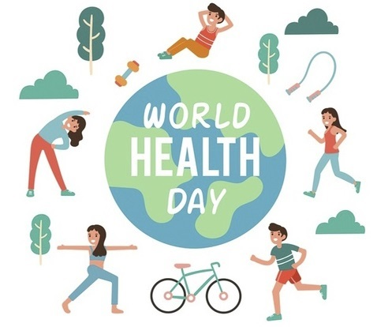
Мероприятия Дня проводятся для того, чтобы люди могли понять, как много значит здоровье в их жизни.
Вполне естественно искать выход из негативных переживаний. Часть людей используют для снятия стресса курение или спиртные напитки.
А знаете ли Вы?
- Алкоголь не снимает стресс, а лишь создает иллюзию расслабления, но не снимает внутренний негатив.
Дело в том, что алкоголь увеличивает выработку кортизола – гормона стресса. Процесс становится похож на воронку. Алкоголь усугубляет стресс, возникает желание снять стресс алкоголем и по кругу.
- Стакан сухого вина способен негативно сказаться на интеллектуальных способностях, подавив процесс мышления на 12-15 дней.
Если выпивать пару раз в месяц на регулярной основе, интеллект будет иметь заниженные показатели постоянно.
- Так как в человеческом мозге находится огромное количество кровеносных сосудов и капилляров, отравление нервных тканей мозга этиловым спиртом будет происходить в 16 раз быстрее, чем в других органах и системах. Вот почему после употребления алкоголя, прежде всего, страдает голова, а не печень.
- Алкогольное отравление является третей по популярности причиной смерти. Яд, который содержится в алкогольных изделиях, сокращает продолжительность жизни на 20 лет.
- По статистике, в семьях, где родители периодически употребляют спиртное, в 15 раз чаще рождаются дети с отклонениями развития.
- Крепкие напитки вызывают ощущение тепла, но это чувство обманчиво — на деле расширение кровеносных сосудов приводит к снижению температуры тела.
- Неприятный запах после употребления алкогольных напитков (перегар) исходит из легких, а не из желудка или полости рта. Перегар будет, пока легкие не очистятся.
Несколько фактов о вреде курения
- На первый взгляд сигаретный фильтр кажется изготовленным из хлопка, но на самом деле это синтетическое вещество, которое будет разлагаться в земле от 2 до 10 лет;
- В 5 сигаретах содержится количество никотина, которое способно убить человека, но значительную часть яда организм не в состоянии усвоить;
- Среди ароматизаторов, добавляемых в сигареты, есть и мочевина – вещество, содержащееся в моче.
- Телевизионную рекламу сигарет в Великобритании запретили еще в 1965 году. В России эта мера была одобрена только через 40 лет.
- Среди пассивных курильщиков, вынужденно вдыхающих табачный дым, 50 миллионов беременных. Пассивное курение – причина выкидыша, преждевременных родов и появления на свет детей с врожденными патологиями.
Как же справиться с жизненными невзгодами, не используя алкоголь и курение? Создавайте новые хорошие привычки!
- Пить воду по утрам — это очень полезная привычка. Вода натощак помогает улучшить работу всего организма.
- Нельзя заменять обычную воду чаем, компотами или другими напитками.
- Не следует кушать раньше, чем через 30 минут после выпитого стакана воды.
Здоровье — самое бесценное, что у нас есть, ведь его не купишь за деньги.

Пропаганда курения. Кто, когда и почему заложил моду на вредную привычку?
Автор: Бартанова Кристина Валерьевна, главный специалист ОГКУ «Центр профилактики наркомании»

Путешествие на 500 лет назад.
Первооткрывателем табака, можно смело считать Христофора Колумба. «Открыв» Америку, в процессе своей экспедиции в Индию, он также "открыл" обычай табакокурения. Высадившись на острове Сан-Сальвадор, он со своей командой встретил местных аборигенов. Аборигены подарили ему немного высушенных листьев табака...
Историки уверяют, что сам путешественник забавы не оценил, однако его соратники придерживались иного мнения и предложили ввезти табачные листья на родину.
Европа была обречена. Сильная зависимость принесла свои плоды, начав распространение табака по всем территориям Европы.
Табачный дым в Европе превратился в настоящий культ и стал атрибутом привилегированных сословий.
Не трудно догадаться, что вскоре нашлись люди, смекнувшие, что на табаке можно неплохо заработать.
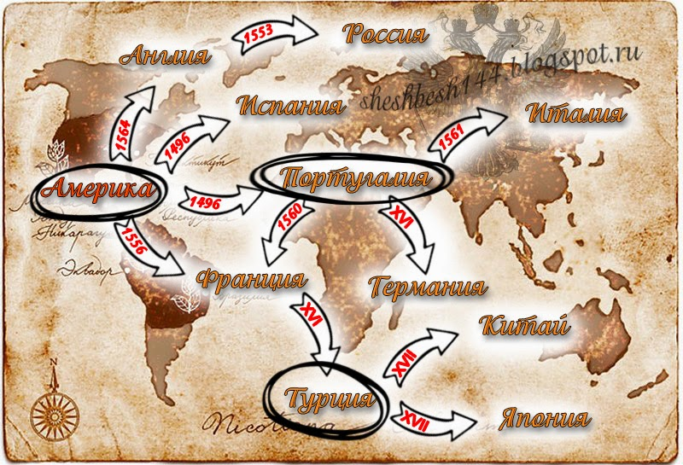
В 1636 году, в Испании была основана первая табачная компания полностью принадлежавшая государству. Она занималась производством сигар.
Табачная промышленность начала развиваться в геометрической прогрессии.
Самую первую рекламную кампанию табака в мире, провела американская компания Лоррилард (Lorrilard), украсившая все почтовые отделения в США своими плакатами. Это дало свои плоды, и вскоре к рекламе стали прибегать и другие компании.
Чуть позже, благодаря рекламе, в курение вовлекается часть женщин, хотя дело это считалось для женщины постыдным. В основном курили девушки легкого поведения.
Но начиная с первой половины XX века, табачники начинают умело применять рекламу для увеличения своих продаж. Огромную роль в этом деле сыграл Эдвард Бернейс (внук Зигмунда Фрейда).
В самом начале XX века, президент компании Lucky Strike обратился к Э. Бернейсу, уже успевшему себя зарекомендовать, с целью увеличения продаж сигарет среди женщин (так сказать выхода на новый рынок).
Бернейсом был придуман гениальный ход. Для достижения своих целей, он привлек феминисток Нью-Йорка, боровшихся за равные политические права с мужчинами и ежегодно устраивавших марши по городу.
Возглавляемые несколькими знаменитыми актрисами, также приглашенными Бернейсом, женщины прошли огромным маршем по городу, куря сигареты Lucky Strike (многие из них кашляли, так как курили впервые), это было своего рода демонстрацией равноправия.
Таким образом сигарета стала символом равноправия, ее назвали "факелом свободы". С этого начинается массовое женское курение. Табачные компании в срочном порядке начинают переориентировать свою продукцию на женщин.
Но самую большую лепту в распространение табака внес кинематограф. Начиная с конца 40-х и начала 50-х годов, актеры кино делают сигарету неотъемлемой частью своего имиджа, неустанно курили в кадре, демонстрируя всем как это круто. За это табачные компании платили актёрам и продюсерам большие деньги.
- Примечательно и то, что актеры рекламирующие курение, умерли приблизительно в 50 лет от рака легких.
В 1985 году, известный во всем мире американский актер Юл Бриннер, не выпускавший из зубов сигарету почти ни в одном из своих фильмов, умирая от рака, покаялся перед народом незадолго до смерти.
Обращение Бриннера произвело такое впечатление, что курить бросило, по некоторым данным, до трети населения Америки.
Со временем из-за новых научных данных о вреде курения, серьезно обеспокоивших общество, табачным компаниям приходится идти на новые ухищрения.
Появляются сигареты с фильтром. Табачные Пиарщики заявляют, что сигаретный фильтр снижает вред от курения. Своими манипуляциями с фильтром, табачным компаниям до сих пор удается дурачить людей.
Табачники продолжали увеличивать продажи и искать рынки сбыта, а наилучший для них рывок, стала цитата: "послеподростковые дети, которые только начинают курить, видя в этом способ объявить о своей независимости от родителей". На рекламных плакатах стали изображать детей, держащих сигарету, якобы говоря тем, что это по-взрослому.
Ну и последним табачным ходом, связанным опять же с волнениями общества на счет здоровья, было изобретение "легких сигарет".
Несмотря на всё больше данных о раке лёгких и хронических заболеваний из-за курения, рекламу сигарет не убирали, поскольку зарабатывали на ней кучу денег.
Все же в 90-е годы состоялся суд над всеми крупными табачными компаниями по иску от пострадавших из-за табака.
Суд табачными компаниями был проигран, их обязали выплатить 206 млрд. $, повысили акцизы на сигареты и ввели запрет на курение в общественным местах.
Спасением оказался Российский рынок, который в начале 1990-х, все еще терпел дефицит товаров. Все табачные фабрики СССР вдруг одновременно «встали на профилактику» и как следствие, в стране ощутилась нехватка сигарет. Предприимчивые бабушки стали даже собирать окурки и продавать их мерными стаканами.
На этом фоне впущенные из-за границы иностранные марки сигарет были приняты вполне радушно.
Россия стала одной из самых курящих стран мира.
Примечательно то, что телевизионную рекламу сигарет в Великобритании запретили еще в 1965 году. В России эта мера была одобрена только через 40 лет.
На сегодняшний день в России действует Федеральный закон "Об охране здоровья граждан от воздействия окружающего табачного дыма и последствий потребления табака" от 23.02.2013 N 15-ФЗ, статья 16 Запрет рекламы и стимулирования продажи табака, спонсорства табака.
За нарушение установлена административная ответственность в виде штрафа, размер которого для юридических лиц может составить от 100 до 500 тыс. руб., а для предпринимателей - от 4 до 20 тыс. руб.
И статья 7. Полномочия органов местного самоуправления в сфере охраны здоровья граждан от воздействия окружающего табачного дыма и последствий потребления табака, что подразумевает:
- участие в реализации мероприятий по охране здоровья граждан от воздействия окружающего табачного дыма и последствий потребления табака на территориях муниципальных образований;
- организация оказания гражданам медицинской помощи, направленной на прекращение потребления табака, лечение табачной зависимости и последствий потребления табака;
- информирование населения о масштабах потребления табака, о реализуемых и (или) планируемых мероприятиях по сокращению его потребления.
К сожалению, не смотря на нынешний масштаб пропаганды против курения, в табачной сфере ничего не изменилось. По-прежнему, ради наживы, мужчинам говорят, что курить это мужественно, женщинам говорят, что курить это женственно, а детям и подросткам внушают, что это "по-взрослому", не смотря на давно доказанный факт, что курение вредит здоровью, приводит к заболеваниям, увеличивает риск смерти от рака и других заболеваний.
Знайте! Курение сокращает жизнь мужчины примерно на 12 лет и жизнь женщины примерно на 11 лет. Каждая сигарета, которую вы курите, вредна!
Первый антитабачный лозунг: "Курящий может не беспокоиться о своем будущем - у него нет будущего" 1950 год

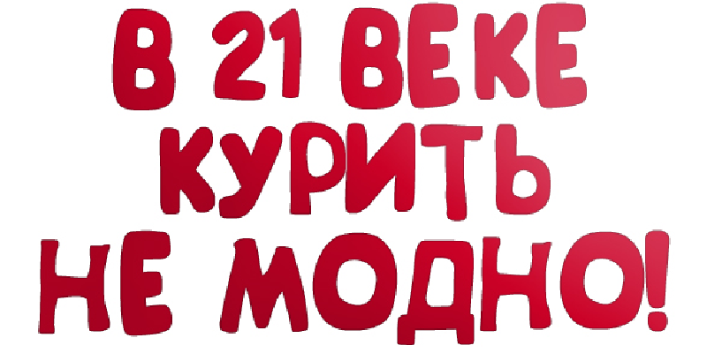

Современные сигареты. Состав современных сигарет.

Автор: Бартанова Кристина Валерьевна, главный специалист ОГКУ «Центр профилактики наркомании»

К сожалению, мало людей задумываются над тем, как делают сигареты на самом деле и, что входит в их состав. Вы представляете бескрайние просторы Вирджинии. Поля. Лучшие сорта табака, которые собираются для Вашей сигареты. Вы уверены, что это практически экологически чистый продукт. Но это не так. Несмотря на токсичность и наркотическое воздействие самого табака, в современных сигаретах его почти нет. Зато есть бочки с едкой жидкостью, в которых содержатся химические элементы.
С целью снижения стоимости производства сигарет и, попутно, усиления наркотического эффекта от их потребления, в современной табачной промышленности активно применяются разнообразные химические добавки, действие которых во много раз более токсично, чем действие самого табачного листа. В этом особом едком «соусе» содержится порядка 400 химических веществ.
Вот лишь некоторые из них:
- аммиак – способствует тому, чтобы сигарета не тухла и никотин быстрее всасывался в кровь;
- толуол – сильный промышленный растворитель, вызывает усталость, слабость, потерю аппетита и потерю памяти;
- уксусная кислота – вдыхание ее паров приводит к разрушению слизистых оболочек и язвенным ожогам дыхательных путей;
- стеариновая кислота – одна из основных составляющих копоти, поражающей все дыхательные пути;
- нитробензол – убийственно токсичный газ, при курении вызывает необратимые повреждения кровеносной системы;

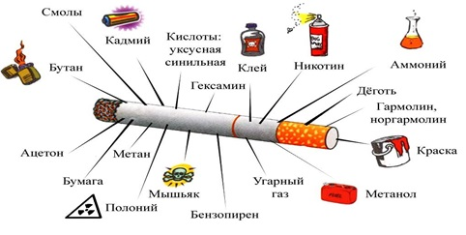

В составе любой сигареты мы найдем особо опасные для здоровья добавок

Закуривая сигарету, в действительности, курильщик всасывает не что иное, как фитиль, пропитанный химическими ядами. Именно они в значительной степени заменили в составе сигареты табачный лист, резко снизив стоимость производства, и усилив наркотическое воздействие сигарет.
Еще один интересный факт: раньше наполнение сигареты делали только из самого табачного листа, тогда как табачная жилка просто-напросто выкидывалась, как производственный мусор, так как не было технологий по ее переработке. Сейчас табачные наркодельцы научились перерабатывать и пускать ее в производство. Взорванная жилка – еще одна тайна экономии «табачников». Жилку помещают в специальный резервуар, пропаривают, а затем резко снижают давление. От этого она взрывается. Затем измельчается и добавляется к табаку, после чего вся эта адская смесь перемешивается с высокотоксичными химическими веществами.
Разберите сигарету и внимательно посмотрите, из чего она состоит. Вы с удивлением обнаружите, что среди некоторого количества табака и той самой взорванной жилки, пропитанных химикатами, можно увидеть порезанную на части… бумагу коричневого цвета – еще один секретный ингредиент производителей этой отравы.
На сигаретных фабриках его называют «восстановленный табак». Это не что иное, как табачная пыль и всевозможные отходы производства, которые вывариваются в огромных чанах, в результате чего получается кашица, которая высушивается. Затем эта кашица смачивается всевозможными химическими ядами и ароматизаторами.
Так получается современная сигарета.
- Одна из главных тайн табачных компаний – это добавление в сигареты специальных веществ, которые не ослабляют, а наоборот – усиливают наркотическое действие никотина. Что же это за вещества? Мочевина.
Мочой начали пропитывать табак для сигарет ещё в 1950-х годах. Благодаря добавлению мочевины, никотин гораздо быстрее всасывается в кровь, что вызывает более быстрое привыкание к сигарете и ещё большую зависимость от курения.
В табачном дыме содержится свыше 400 токсичных веществ, из которых около 180 – с концентрацией, значительно превышающей предельно допустимую. Табачный дым в несколько раз вреднее выхлопных газов автомобиля!
Но почему же некоторые курильщики в какой-то степени здоровы? Дело в том, что, выкуривая сигарету, они не потребляют одновременно то количество отравляющих веществ, которое было бы способно мгновенно убить. Просто саморазрушение превращается из моментального события в длительный процесс.
Ни «облегченные сигареты», ни всевозможные фильтры, ни содержание количества никотина и смол не меняют риски заболеваний и не снижают зависимость, которая развивается от курения.
! На упаковке любого продукта вы встретите список содержащихся в нем ингредиентов. За исключением сигарет. Здесь список из десятков химикатов, жилки, восстановленного табака заменен одним словом – СМОЛА.
Производитель всевозможными способами старается не давать эту информацию потребителю.
Три факта о курении сигарет, о которых мало кто знает.
- Любая табачная фабрика может положить в свои сигареты те компоненты, которые посчитает нужными. Ведь табак - товар нерегулируемый. Власти никак не могут контролировать производства табака (ни в одной стране)
- Из-за употребления табака, на планете каждые 3 секунды умирает один курильщик.
- До того, как появился термин "курение", этот процесс называли "сухое пьянство". А сам термин появился только в конце 17 века.

В этой лекции мы лишь кратко прошлись по процессу производства и составу сигарет. Это далеко не все. Но и этого немало.

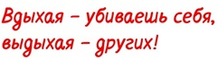

Вся правда об электронных устройствах для курения

Автор: Бартанова Кристина Валерьевна, главный специалист ОГКУ «Центр профилактики наркомании»

Что такое электронная сигарета, вейп и айкос?
В России электронные сигареты появились в 2008 году, а примерно 5 лет назад на улицах города мы могли увидеть людей, выдыхающих клубы пара, используя для этого специальные устройства, так в моду вошли вейпы.
Вейпинг стал увлечением молодежи, курильщики даже объединялись в группы, покупая различные устройства для парения, которые совершенствовались с каждым днем, приобретая новый дизайн и новые ароматические свойства.
Вейперы пропагандировали курение электронных устройств как безопасную альтернативу обычным сигаретам.
Но так ли это на самом деле?
Электронные сигареты и вейпы представляют собой технические устройства, создающие пар (аэрозоль) для вдыхания от возгонки под влиянием нагрева определённой жидкости «жижи».
Жидкость представляет собой смесь глицерина и пропиленглюколя и растворенных в них никотина и различных ароматизаторов или только ароматизаторов.

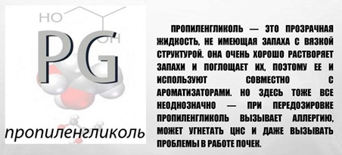

Они состоят из корпуса, аккумулятора и атомайзера, который представляет собой бачок с жидкостью и нагревательным элементом. Принцип работы у них один и тот же. Ток от аккумулятора подается на нагревательный элемент (спираль), который нагревает жидкость, превращая ее в пар, похожий на дым, который вдыхается пользователем этим устройств.
Поэтому можно вейпы назвать электронными сигаретами, а электронные сигареты – вейпами. Но по внешнему виду и своим техническим характеристиками они разные. Электронные сигареты внешне похожи на обычные сигареты, в них есть даже красная лампочка, имитирующая тление табака. Вейпы – это устройства более мощные в техническом плане.
Вреда организму наносится не меньше, несмотря на существование безникотиновых ароматизированных заправок.
Во-первых, на легких продолжает оседать влага, нарушающая их вентиляцию, и прочие канцерогенные испаряющиеся вещества (пропиленгликоль, глицерин, ароматизаторы, формальдегид и т.д.
Во-вторых, использование безникотиновых заправок подразумевает более сильные ароматизаторы и вкусовые добавки, которые, по утверждению продавцов иркутских вейп-шопов, гораздо сильнее «садят» устройство, из-за чего требуется более частая замена деталей и не исключается возможность поломки.
Зафиксированы случаи, когда электронные сигареты, в связи с перегревом аккумулятора, взрывались при использовании в руках или прямо во рту пользователя.
Так же были случаи, когда курильщик из-за неизвестной болезни не смог дышать самостоятельно. При рентгене грудной клетки врачи обнаружили, что легкие молодого человека заполнены «затвердевшим маслом из жидкости для вейпинга».
В последнее время пришло множество устройств для парения и курения. Сегодня среди молодежи особой популярностью пользуется система нагревания табака АЙКОС.
Айкосы состоят из корпуса, аккумулятора, спирали и стиков.
Стик – это капсула с табаком, пропитанным аэрозолью.
При нагревании спирали табак с аэрозолью испаряется, но под действием более низкой температуры, чем при курении обычной сигареты.
По данным экспериментальных исследований использование айкос, может оказывать пагубное влияние на дыхательные пути человека, как и курение сигарет. В них обнаружено значительное содержание формальдегида и цианогидрида.
Данных о вредных воздействиях при употреблении электронных сигарет, вейпов и айкосов на организм появляется все больше.
Например, исследования японских биохимиков, согласно которым, пар испускаемый устройствами содержит два типа альдегидов – хим. соединений провоцирующих рак.
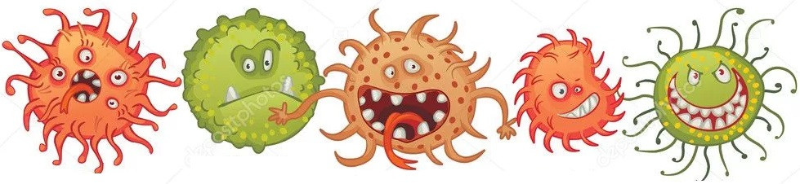
Научные эксперименты проведенные в ряде стран Азии доказали, что употребление электронных сигарет беременными женщинами провоцирует невынашивание плода. Ученые повсеместно предупреждают об опасности электронных средств доставки никотина для репродуктивного здоровья, возможности повреждения ДНК и мутациях генов. Так, этиленгликоль (входящему в состав жидкостей для эл.устройств) был испытан на животных (которые получали его вместе с пищей) еще в 1985 году и в 97% случаев приводил к появлению дефективного потомства.
О разрушающем действии никотина, алкалоида естественного происхождения (в электронных сигаретах синтетического), рассказано достаточно подробно, стоит лишь напомнить – никотин наркотическое вещество и нейротропный яд.
Ароматические добавки, также не являются безвредными – они способствуют ускоренному всасыванию никотина в кровь, усиливая его поражающее действие.
Это должен знать каждый!
- Табачные компании разработавшие и выпустившие на рынок –инновационные табачные продукты и т.д. интересует исключительно собственная прибыль, а не миллионы гибнущих людей.
- Курение парящих устройств не является здоровой альтернативой курению обычных сигарет.
- Курение электронных устройств может вызвать рак, заболевания легких и сердца.
- Курение электронных устройств не исключает развитие никотиновой зависимости.
- Общее пользование одним устройством может привести к заражению гепатитом и туберкулезом.
- Переход на курение электронных сигарет, вейпов и айкосов – не доказательство того, что «бывший» курильщик бросил курить.
Всемирная организация здравоохранения отмечает, что применение электронных сигарет недостаточно исследовано в отношении безопасности и эффективности в качестве средства лечения никотиновой зависимости.

Кальян – опасная экзотика

Автор: Бартанова Кристина Валерьевна, главный специалист ОГКУ «Центр профилактики наркомании»

Какой вред здоровью наносит кальян?
Сегодня кальян становится все более популярным не только среди молодежи, но и среднестатистического населения.
Кальян баров становится все больше, кто-то уже давно приобрел кальян домой. А разнообразие приятных ароматов и вкусов вызывает интерес даже тех, кто не любит сигаретный дым. Некоторые курильщики даже отказались от сигарет в пользу кальяна, считая, что последний – менее вредный, но так ли это на самом деле? Существует много споров относительно пользы и вреда кальяна для здоровья, поэтому мы решили разобраться в вопросе.
Кальян пришел к нам с востока, что еще больше разжигает интерес к нему простого обывателя. Очень многие, несмотря на доступность кальянов все еще воспринимают их как экзотику.
Но популярность кальяна заключается не только в его «таинственности», аромате и вкусе. Люди курят кальян, потому что считают, что вредные вещества, а именно смолы и другие химические элементы, растворяются в воде и это не вредит нашему здоровью также как сигареты.
К сожалению, это большое заблуждение.
В ходе исследования, проведенного Всемирной организацией здравоохранения (ВОЗ), было установлено, что курение кальяна может быть таким же вредным, как и курение сигарет. Табачный и кальянный дым содержит одни и те же вещества: никотин, фенолы, смола, мышьяк, хром, кадмий, никель, формальдегид, свинец, бензапирен и другие, при этом они не растворяются и не задерживаются в воде. Профессионалы утверждают, что, если бы все вещества действительно оставались в воде и фильтровались, курение кальяна сошло бы на нет – потребители попросту не получали бы желаемых ощущений.
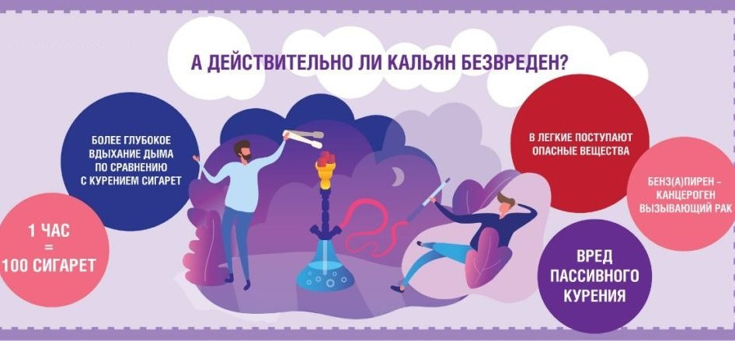
Последствия курения кальяна могут быть очень опасными для здоровья человека: рак легких, нарушения функций легких, заболевания сердечно-сосудистой системы, низкий вес младенца при рождении, бесплодие.
Кроме того, существует еще одна опасность при курении кальяна. Очень часто при курении, в компании используется один мундштук, что может поспособствовать передачи инфекции. Пластмассовые наконечники, конечно, могут менять, но слюна предыдущего курильщика так или иначе попадет на мундштук и будет там находиться во время следующего курения. Таким образом, вы рискуете заразиться заболеваниями, которые передаются через слюну, к примеру, туберкулезом, гепатитом.
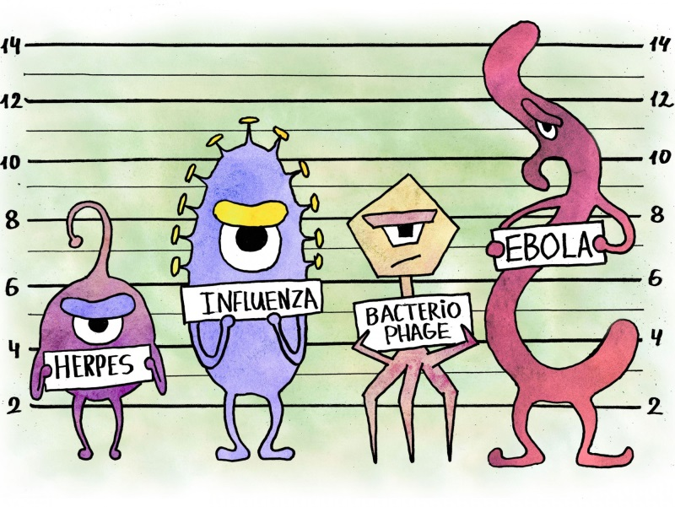
А как насчет пассивного курения при курении кальяна?
Помещение, где курят кальян, пропитано табачным дымом и дымом от углей. Окружающие, которые вдыхают дым кальяна, тоже подвергаются его интенсивному воздействию.
Систематические обзоры свидетельствуют о возможных связях пассивного курения кальяна с раком ротовой полости, пищевода, желудка и мочевого пузыря, инсультами, и нарушением психического здоровья.
А как же смеси для кальяна без никотина?
После принятия Федерального закона от 23.02.2013 N 15-ФЗ "Об охране здоровья граждан от воздействия окружающего табачного дыма и последствий потребления табака" статья 12 запрет курения табака на отдельных территориях компании по изготовлению продукции для кальянов представили немало безникотиновых смесей.
Тем не менее безникотиновые кальянные смеси также вредны, а курение кальяна с такой смесью не делает курильщиков здоровее. В паре содержатся глицерин с прочими токсинами.
Прямые выбросы токсикантов при курении бестабачных смесей через кальян были равны или даже превышали выбросы при курении смесей на основе табака. Таким образом, кальянный дым от бестабачных продуктов также опасен, содержит те же токсиканты и имеет ту же биологическую активность, что и изделия на основе табака.
Если же все вышеприведенные доводы оказались для вас малоубедительными, стоит помнить, что в любом случае и сторонники, и противники кальяна сходятся в одном – Курение кальяна как и курение сигарет опасно для здоровья и здесь сомнений быть не может. Нельзя сменить способ курения и сорт табака и не навредить организму.
Многие считают кальян отличным способом расслабиться, но это ошибочно, мы рекомендуем найти для себя лучший способ релакса. Не стоит полагать, что кальян не так пагубно влияет на организм, как сигареты, а то и вовсе считать его безвредным. К слову, успокоить нервы можно с помощью медитации, хорошей музыки, спортивных упражнений. Вместо кальян-баров посетите антикафе. Он удобен для тех, кому нужно удобное и уютное пространство для работы, учебы или отдыха с возможностью выпить кофе или чай и угоститься сладостями. В антикафе обычно много настольных игр, есть игровые приставки и музыкальные инструменты.
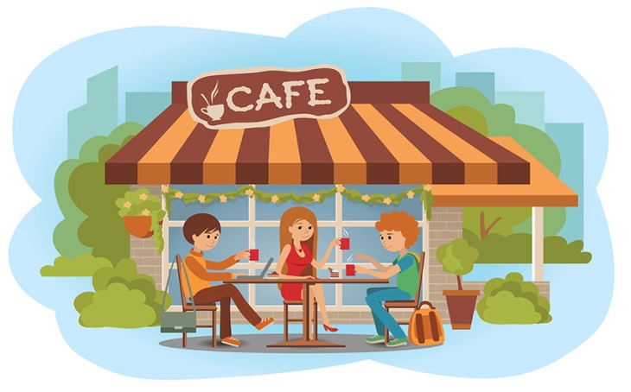

Старый враг под новой маской: бездымный табак и конфеты с никотином.

Автор: Анципович Алёна Викторовна, главный специалист ОГКУ «Центр профилактики наркомании»

Данные вещества известны относительно давно, и как многие товары в выгодной нише, в той или иной мере запрещенные к продаже в РФ, эти вещества так же переживают модернизацию от своих производителей и меняют свой состав, но при этом не становятся менее вредными, а то и более. Ведь почему то многие люди до сих пор верят в совершенную безвредность сосательно - жевательного табака и никотина.
Снюс и насвай – разновидности некурительных табачных изделий.
- Снюс табачный – продукт скандинавского происхождения, измельченный табак расфасован в пакетики и упакован в банки;
- Насвай родом из Средней Азии. Чаще всего продается в виде шариков, скатанных из табака, щелочи и различных добавок по вкусу;
- Снюс бестабачный или никтониновые конфеты. Это ароматизированный снюс, никотиновая смесь с добавлением различных запахов и вкусов, например ментола.
Официально в России продажа табачного снюса и насвая запрещена еще с 2015 года.
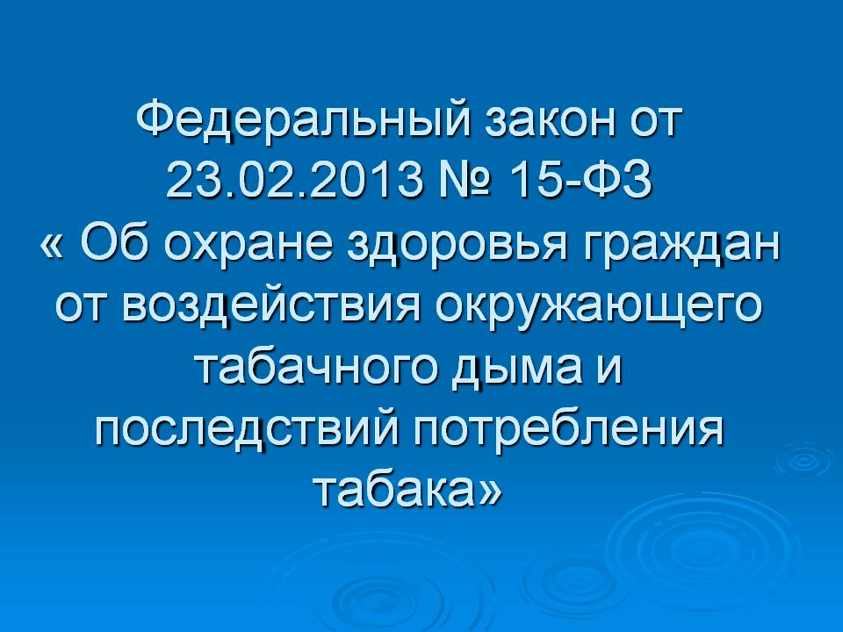

Пунктом 8 статьи 19 Федерального закона от 23 февраля 2013г. № 15-ФЗ «Об охране здоровья граждан от воздействия табачного дыма и последствий потребления табака» оптовая и розничная торговля насваем и табаком сосательным (снюсом) запрещена.
Ответственность за нарушение указанного запрета установлена частью 2 статьи 14.53 Кодекса Российской Федерации об административных правонарушениях.
- Для граждан – 2-4 тысячи рублей,
- Для юридических лиц – 40-60 тысяч рублей
В то же время штрафа за употребление нет.
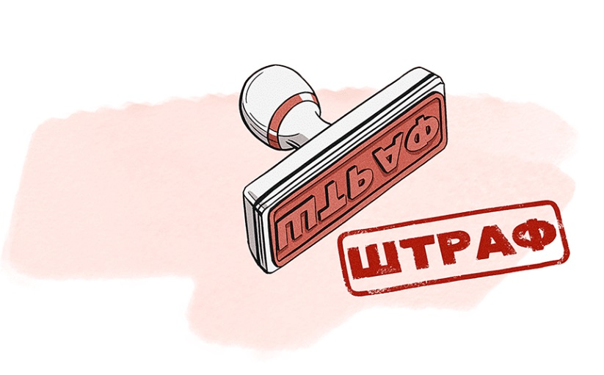
В Иркутской области в марте 2020 года, принят закон об ограничении розничной продажи бестабачной никотиносодержащей продукции, электронных систем доставки никотина, жидкостей для электронных систем доставки никотина на территории Иркутской области.
- Закон запрещает розничную продажу несовершеннолетним бестабачной никотиносодержащей продукции.
- 20 мая 2020 года на сессии Законособрания Иркутской области в окончательном чтении принят проект закона о введении штрафов за продажу снюсов, курительных смесей и электронных сигарет детям.
- Законопроект об административной ответственности за нарушение законодательства в вышеуказанном законе, предполагает штрафы:
- для граждан от 2 до 3 тысяч рублей
- для должностных лиц от 10-15 тысяч рублей
- для юр. лиц от 30-50 тысяч рублей
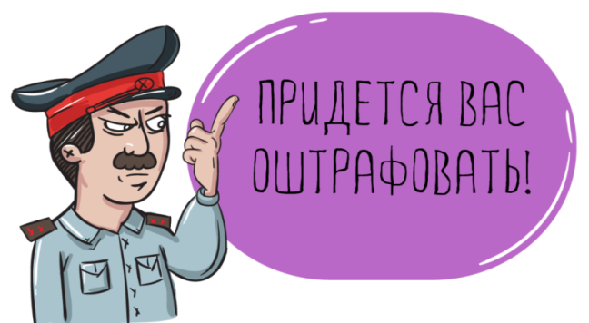
НАСВАЙ

К сожалению, в больших городах насвай не переводится с рынков.
Это вид некурительного табачного изделия, традиционный для Центральной Азии.
О насвае ходят разные слухи: говорят, что это надежное средство, чтобы бросить курить; считают его релаксантом, видом табачного изделия, некурительным табаком для сосания.
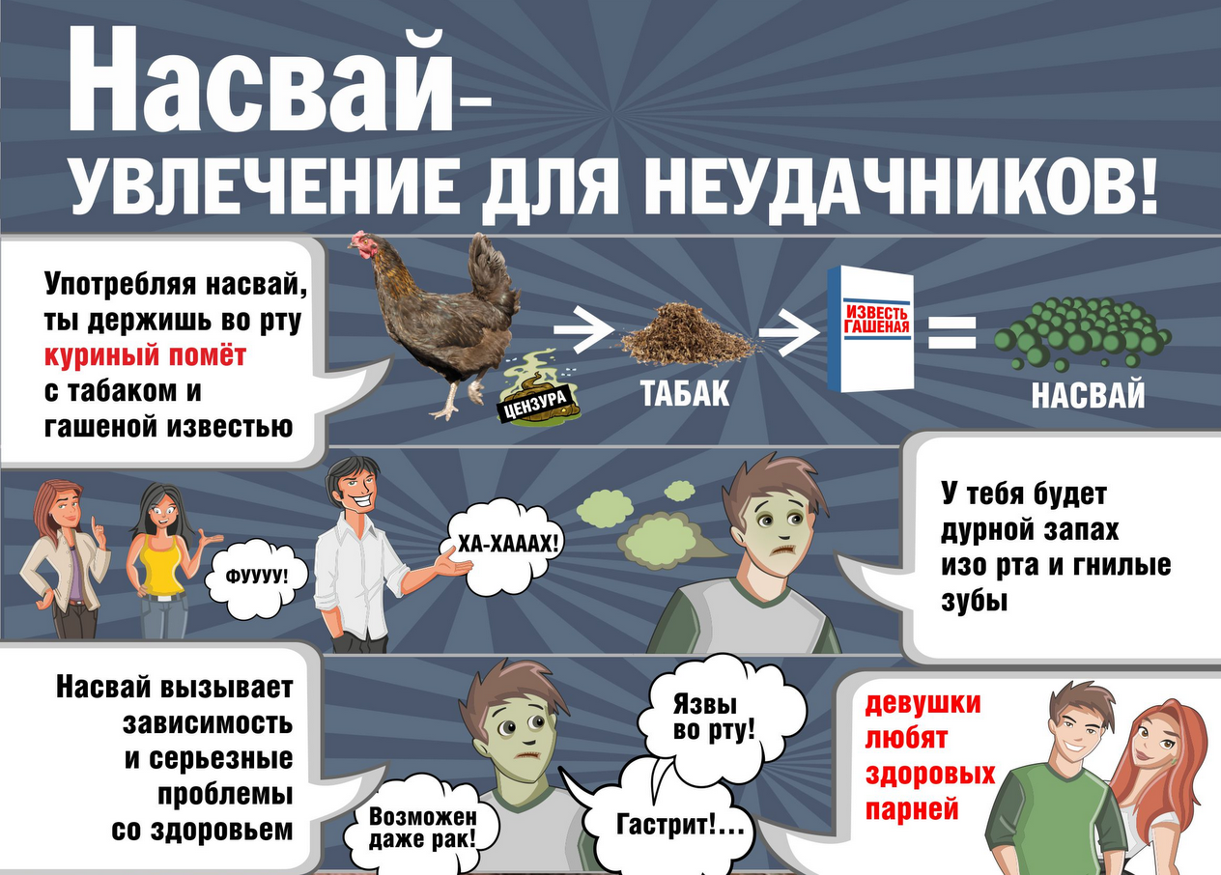
Но вы должны всегда помнить, что фабричного насвая нет! Лепят его в домашних условиях – там, где находят нужное количество верблюжьего кизяка или куриного помета. Все вы понимаете, что такое кизяк?
По некоторым данным, основной компонент насвая – махорка или табак. В смесь добавляют гашеную известь, золу растений, верблюжий кизяк или куриный помет, иногда масло, а кое-где к навозу (вот мы и выяснили, что такое кизяк) подмешивают сухофрукты и приправы. Есть данные и о другом составе насвая, когда табачную пыль, клей, известь, воду или растительное масло скатывают в шарики. Добавки держат форму, гранулируют пылеобразные отходы табачного производства.
- Насвай производится кустарным способом, поэтому гарантированно говорить о том, что содержится в его составе, невозможно.
- Очень часто к табаку в насвае добавляют кое-что сильнее, иногда это кое-что — маковые соломки, иногда добавляют немного марихуаны и гашиша. Это крайне рискованная субстанция.
Насвай и без остальных наркотиков дает высокий риск привыкания, а с добавлением неизвестных составов, еще конкретнее бьет как по нашему организму, так и по психике.
Безобидные шарики постепенно влияют на наш организм.
В практике отмечены последствия краткосрочного и длительного воздействия насвая: сильное жжение слизистой ротовой полости, тяжесть в голове, а позднее – во всем теле; апатия, резкое слюноотделение, головокружение, расслабленность мышц.
Недопустимо глотать обильно выделяющуюся слюну, которую гонит насвай. Она или крупинки зелья вызывают тошноту, рвоту, понос. Именно рвота мучает начинающих потребителей. Бывалые перестают замечать жжение, неприятный запах и вкус, для них они – норма.
Экскременты животных в составе насвая заражают кишечными инфекциями и паразитарными заболеваниями, в т. ч. вирусным гепатитом.
Например, когда растение поливают неразбавленным куриным пометом, оно «сгорает». То же происходит и в организме человека: в первую очередь, «горят» слизистые рта и желудочно-кишечного тракта. Язва желудка обеспечена.
От табака в насвае развивается никотиновая зависимость и конечно же насвай разрушает зубы.
Употребление насвая отражается и на психическом развитии – снижается восприятие и ухудшается память, появляется неуравновешенность. «Насвайщики» не скрывают, что у них есть проблемы с памятью. Очень скоро изменяется личность потребителя насвая: нарушается психика, нервирует не проходящее состояние растерянности.
Поскольку в насвае намешано все, то у сосущих его может развиться зависимость не только никотиновая, но и от других химических веществ.
Вскоре человеку хочется уже более сильных ощущений.
Некоторые думают, что насвай безопаснее сигарет, хотя это глубокое заблуждение.
Спортсмены считают, что насвай не влияет на функционалку, То есть дурман в башке ловят, подкайфовывают, но ничего не теряют, да еще и не воняет.
Насвай – это та же зараза, что и сигареты. Вызывает привыкание, запах от разъевшихся десен и больного желудка развивается со временем.

СНЮС

Про снюс стало известно где-то в нулевые. Потому что в Европе за 10 лет до этого зародилась традиция рассматривать его как способ борьбы с курением. Если опираться на данные, которые публикует ВОЗ, то снюс в Скандинавии несомненно более популярен, чем сигареты.
На российском рынке табачный снюс появился в начале 2000-х. И, несмотря на то, что его продажа запрещена в РФ с 2015 года, продавцы всё равно находят лазейки в законе.
С осени 2019 года Минздрав бьёт тревогу. Главными покупателями жевательного табака стали школьники, которые хотят получать расслабляющий эффект так, чтобы от рук не пахло сигаретами, а родители и учителя никак не могли найти следов употребления никотина.
Что же не так со снюсом и в чем его вред?
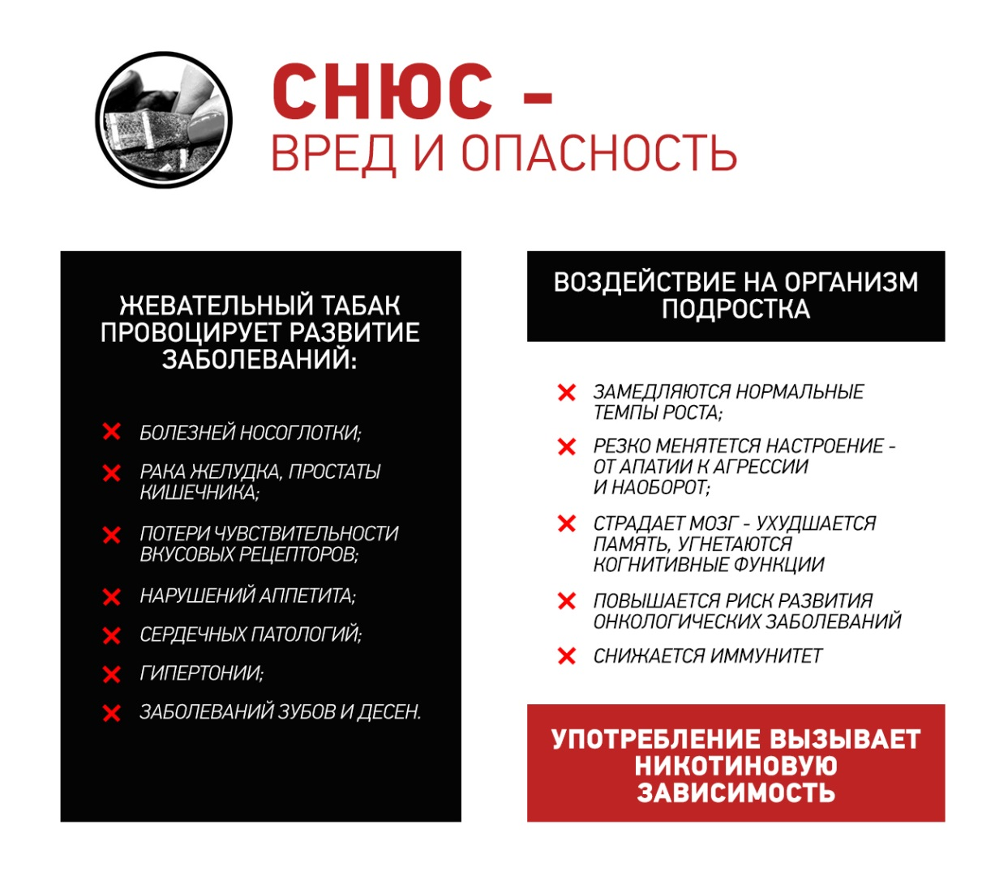
Употребляющие табачный снюс люди, наносят своему организму не меньший вред, чем потребители обычных сигарет. Это связано с тем, что смесь находится во рту дольше сигаретного дыма, и вредные вещества всасываются больше.
Никотин и другие химические вещества высвобождаются из снюса в слюну и через слизистую полости рта сразу попадают в кровь. Кроме того, более 30 из всасываемых веществ имеют потенциальный канцерогенный эффект, то есть способны провоцировать рак. Самыми опасными из них оказались нитрозамины, которые образуются при ферментации табака на этапе производства.
«Хотя бездымный табак и содержит меньше канцерогенов по сравнению с сигаретами, это не аргумент в его пользу. Даже один единственный канцероген может вызывать мутации, приводящие к раку».
В частности, из-за снюса могут развиться онкологические заболевания полости рта, легких, пищевода, поджелудочной железы. Длительное употребление такого табака ведет к развитию тахикардии, гипертонии, разрушению зубов, пародонтозу, появлению запаха изо рта.
Употребление снюса ведет к быстрому формированию зависимости.
Отказаться от него становится сложнее, чем от курения. Практически все подростки, впервые использовавшие табак в виде снюса, в течение ближайших четырёх лет становятся курильщиками сигарет.
Здесь стоит сказать, что снюс не помогает бросить курить, так как этот вид табака содержит тот же самый наркотик- никтотин, что и сигареты. Снюс это другой способ употребления никотина и табака, и совершенно не безвредный.
Поскольку в одном пакетике снюса до 22 мг никотина (для сравнения: в сигарете до 1,5 мг никотина), многие случаи употребления жевательного табака детьми приводят к интоксикации организма, а иногда и вовсе к летальному исходу.
В октябре 2019 года в России отмечен первый случай детской никотиновой ломки от снюса.
Самый громкий случай произошёл в элитной кадетской школе Волгоградской области, где ученики 6–9-х классов разделились на «потребителей» и «дилеров» снюса, после чего в школе проводились расследования и медкомиссия. Но подобное случалось в Москве, Санкт-Петербурге, Екатеринбурге и других крупных городах. В Новосибирске подросток скончался от снюса.
Вспышки отравлений никотиновой смесью были зафиксированы по всей стране.
Нет уверенности, что крепость, указанная на коробке снюса, действительно соответствует реальности. Там также содержатся ароматизаторы и наполнители, действие которых недостаточно ещё изучено, но можно говорить об их потенциальной опасности.
Более того, если сигарета выкуривается быстро, то снюс держат под губой около часа. За это время значительно больший объём вредных веществ может попасть в организм. Плюс есть риски контактного поражения слизистых.
В последнее время производители жевательного табака немного изменили его вид и состав, маскируя снюс под обычный мармелад и сосательные конфеты, а так же снюсом стали называть никотиновые пэки — бестабачные изделия, содержащие никотин. Так называемые никотиновые конфеты, или пастилки.
Путаница, вероятно, вызвана схожестью механизма употребления снюса и никотиновых пэков — орально, путём закладывания за губу. На оборот никотиновых пэков указанный выше запрет уже не распространяется, поскольку, несмотря на содержание в них никотина, они, очевидно, не подпадают под определение табачной продукции и табачных изделий.
Никотин в них был синтезирован лабораторным способом из табачных растений. В такой подушечке или пэке обычно содержится никотин, соль, вода и увлажнитель, иногда для запаха или вкуса добавляют ароматизаторы: мятный, ягодный или ванильный. Тем не менее, для простоты понимания потребители продолжали называть снюсами и никпэки без табака.
Первой в России появилась щведская марка традиционного (табачного) снюса «Oden’s». За новым трендом погнались и российские предприниматели. На рынке появились никотиновые смеси без табака, которые стали кустарно производить в России: от привычных пакетиков до мармелада или карамели с никотином. В российских аналогах, например, в одном пакетике снюса больше 40 мг никотина, столько же, сколько в двух, двух с половиной сигаретах. Некоторые российские производители пошли еще дальше, количество никотина у отдельных брендов достигало 100, 150 и даже 250 мг в одном пакетике. Подобные дозы никотина очень опасны для здоровья даже взрослого человека.
Ситуация усложнилась, когда новый челендж придумали популярные среди школьников ютьюб-блогеры, которые предложили посоревноваться в том, кто сможет за один раз засунуть в рот больше пакетиков. Школьники стали подражать блогерам и тоже начали записывать видео, в которых пробуют снюс.
Недобросовестные предприниматели пошли еще дальше и стали создавать пищевую продукцию с высокой концентрацией никотина: мармелад, монпансье, конфеты и прочее. Очевидно, что целевой аудиторией такой продукции являются далеко не совершеннолетние потребители никотина, а подростки.
В итоге, новая категория потребителей, закидывая в свои несформировавшиеся организмы (отметим, что организм растет до 25 лет), конскую дозу никотина, повально стала травиться, поток продажи никотиносодержащих веществ не регулировался должным образом и в итоге осенью 2019 г вышел из под контроля, а реализация привела к ряду негативных последствий.
В ноябре сразу в нескольких регионах школьники, по сообщения СМИ, отравились снюсом. Например, у тринадцатилетнего ученика из алтайского Заринска остановилось дыхание прямо во время урока. Его госпитализировали с признаками отравления, и оказалось, что до этого мальчик употреблял снюс.
Похожие случаи произошли в Волгограде, Екатеринбурге и Новосибирске. В Волгограде родители даже написали петицию за запрет снюса, а Тульская область, Красноярский край и Карачаево-Черкесия начали работу над законопроектами, ограничивающими или запрещающими продажу смеси.
Никотин, содержащийся в снюсе и никотиновых пэках вызывает зависимость такой же силы, как сигареты. Некоторые считают, что снюс помогает, наоборот, избавиться от никотиновой зависимости, но это не так: это именно способ отказаться от традиционных сигарет, с той же дозой потребления никотина. Кроме того, снюс действительно портит зубы и приводит к поражению пищевода.
Как же эти на не безобидные никотиновые конфетки и пастилки влияют на организм?
У подростков происходит остановка роста, и, так же как и у всех молодых людей, ухудшение стандартных человеческих способностей: возможность рассуждать, мыслить, обучаться, нарушается память и концентрация внимания, ослабевает иммунитет, повышаются агрессивность и возбудимость, увеличивается риск развития онкологических болезней.
Конечно, все симптомы не наступают в одночасье, но постепенно употребление приводит к развитию данных болезней.
Бестабачный снюс имеет не менее пагубное воздействие чем табачный.
Резюмируем.
Вы жуете, сосете навоз, чтоб расслабиться, хотя можете получить расслабление и без нанесения вреда своему организму и тем более без наполнения своего рта экскрементами животных. Это не эстетично, не красиво, вредно и к тому же разлагает вашу ротовую полость и желудок.
Эксперты всемирной организации здравоохранения отмечают, что «Крайне сложно сказать, вреднее ли снюс обычных сигарет. В сфере пропаганды курения и табака идет борьба. С одной стороны, компании-производители заинтересованы в том, чтобы снизить вероятность описания негативных последствий. А противоположная сторона не приемлет никакие формы замещения обычного курения.
Любое использование – снюса, насвая, электронных сигарет – точно опаснее, чем совершенное некурение и неупотребление табака и никотина.
Зависимость возникает не от канцерогенов и не побочных продуктов курения, а от никотина.
Никотин есть везде, он воздействует на психику и слизистую. А как следствие - высокая вероятность развития болезней, связанных с ротовой полостью.
К сожалению, насвай и снюс популярны как среди простой молодежи, так и среди спортсменов. Ребята не думают о том, что их желание «расслабиться» и избежать реакции в допинг-тестах за счет употребления снюсов или насвая не пройдет бесследно. Мало того, что они портят организм, показатели здорового человека, они еще и вызывают сильнейшее привыкание.
Тут речь идет о никотине, а никотин это наркотик, и совершенно очевидно, что он действует на многие части нашего организма, временами стимулирующие, но влияет на спортивные результаты, он не этичен и опасен для здоровья.
Подростки и молодежь целенаправленно загоняют себя в зависимости и портят свою внешность.
«Да, мы не думаем о своем здоровье постоянно, потому как «это ведь не сейчас и не сразу, а когда то потом - постепенно».
Но если вы не видите, что происходит с вашим пищеводом в момент сосания табака или никотина, подумайте о том, что при систематичном закидывании веществ на слизистые, вы портите свою ротовую полость и это реально видно.
Мало того, что вы со временем не сможете нормально питаться, но вам еще придется выложить круглую сумму за лечение. Когда вы в последнее раз, интересовались ценовой политикой на услуги стоматологов? На лечение зубов и десен?
Подумайте, каково общаться с вами противоположному полу, да и вообще с людям, если вы «балуетесь» снюсом или насваем, постоянно плюетесь, и у вас пахнет изо рта? Производите ли Вы впечатление спортсмена, или серьезного, внешне приятного человека, от которого не хочется отойти на пару метров, даже без режима масочного режима и соблюдения дистанции?

Ну и последнее. Вы молодые, красивые парни и девушки. Общаетесь, дружите, любите, учитесь, занимаетесь спортом, посещаете мероприятия, стремитесь к лучшей жизни!


Пивной алкоголизм: опасное действие на организм парней и девушек

Автор: Бартанова Кристина Валерьевна, главный специалист ОГКУ «Центр профилактики наркомании»

Среди всего разнообразия алкогольных изделий именно пиво оказывает наиболее негативное влияние на гормональную систему человека. К сути этого явления официальная наука вплотную подобралась только в конце двадцатого века. Оказалось, что в «шишечках» хмеля, используемых для придания пиву специфического горьковатого вкуса, содержится вещество, относящиеся к классу фито-эстрогенов («фито» – растение, «эстроген» – женский половой гормон).
Если говорить о различиях между мужчиной и женщиной, то они в первую очередь определяются тем, что в организме мужчины вырабатывается мужской гормон (тестостерон), а в организме женщины – женский (эстроген). Именно действие этих веществ определяет не только внешнее отличие мужчины от женщины (без них внутренние и внешние половые органы вообще не формируются), но дает мужчине большую мышечную силу, соответствующую фигуру, растительность на лице, мужской голос и характер, а женщине – женскую фигуру, отсутствие волос на лице, более мягкий голос и женский характер.
Если человек начинает принимать несвойственный ему гормон, то его облик, голос, характер стремительно меняются. Важной особенностью гормонов является их высокая активность даже в низких концентрациях.

Что дает пиво мужчине?
Мужчина, потребляя пиво, в существенной степени замещает в собственном организме мужской гормон на женский. Раньше мужской гормон давал ему активность, волевые качества, стремление к победе, желание лидировать, а после мужчина становится безвольным и апатичным.
Далее могут появиться раздражительность и стервозность.
Фигура тоже меняется – расширяется таз, жир откладывается по женскому типу – на бедрах. Мышцы живота слабеют, и появляется «пивной живот».
Сердце при этом заметно увеличивается в размерах, его стенки становятся более тонкими и дряблыми, снаружи оно зарастает жиром.
Развивается ишемическая болезнь сердца и увеличивается риск инфаркта, физические нагрузки переносятся все более и более тяжело, появляется отдышка. Врачи называют этот синдром «пивное» или «баварское» сердце. Все более проблематичным становится выполнение мужских обязанностей, постепенно развивается импотенция, влечение к женщине заменяется влечением к алкоголю. Таким образом подтверждаются слова первого рейхсканцлера Германии Бисмарка: «От пива делаются ленивыми, глупыми и бессильными».
Что дает пиво женщине?
Женский организм работает в чем-то даже сложнее и изящнее мужского, в нем каждый месяц гормональный фон существенным образом меняется, и вторжение в этот тонкий механизм введением фито-эстрогенов или других гормональных препаратов грозит серьезными последствиями.
В нормальном состоянии организм женщины сам вырабатывает столько эстрогена, сколько ей в данный момент нужно. Если женщина пьет пиво и таким образом вводит в свой организм дополнительное количество женского гормона, то это может приводить к дисфункции внутренних половых органов (матки) часто приводит просто к бесплодию.
Но это далеко не все результаты употребления девушкой пива. Для любой представительницы прекрасной половины человечества будет крайне важно узнать, что чаще всего именно от пива (особенно в сочетании с курением) у девушек и женщин начинают расти усы, обвисает грудь, постепенно сужается таз и теряют форму ягодицы. То есть гормональные разрушения в женском организме довольно быстро отражаются и на внешности: девушка теряет привлекательность, женственность, ее внешность становится мужланистой, а характер жестким и агрессивным.
Интересно отметить, что в странах Западной Европы потребление пива постепенно снижается, даже в Германии и Бельгии, но производство при этом растет. Излишки этого «плебейского пойла» (а именно так пиво называли в Древнем Риме, где сами римские граждане его не пили, а смердов, напивающихся пивом, презирали) сливают в страны третьего мира, приправляя это обильной явной и скрытой рекламой, и превращая людей в деградантов.
Любое спиртное ведет к гормональным нарушениям у мужчин и женщин, поскольку с течением времени алкоголь угнетает функции и приводит к перерождению тканей семенников, яичников, надпочечников и печени, т.е. органов, регулирующих гормональный фон человека. Вместе с тем, первый удар алкоголь наносит по мозгу, убивая его клетки и нарушая в первую очередь самые тонкие функции коры головного мозга.
У одних людей употребление алкоголя влечет быстрое разрушение здоровья: ослабление иммунитета, памяти, расстройство в работе практически всех органов и функций организма. У других – к быстрой морально-нравственной деградации, когда человек утрачивает разум, а вместе с ним порядочность, социальную ответственность, хорошие человеческие качества, понимание как можно поступать, а как нельзя. Часто происходит и то и другое одновременно. Это тот самый результат, к которому неминуемо приводит употребление любых наркотиков, в данном случае этого хитрого, пока еще легализованного наркотика – алкоголя. Но очень хочется верить, что многие вдохновятся прекратить это добровольное безумие – употребление спиртного, и перейти на естественно трезвый образ жизни, когда хорошее настроение, радость, веселье, теплое дружеское общение приходят в результате правильной этики, развития добродетельных качеств характера, взаимозаботы и внимания друг к другу. Именно это приносит самый большой вкус в жизни. И все это возможно только на фундаменте абсолютной трезвости.
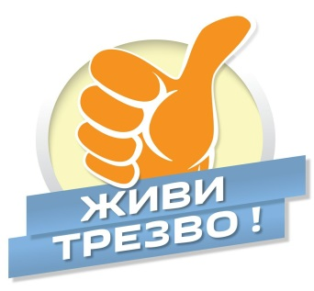
Пропаганда алкоголя и курения в фильмах

Автор: Бартанова Кристина Валерьевна, главный специалист ОГКУ «Центр профилактики наркомании»

Кино не является простым развлечением, как думают многие. Через плоские экраны мы не только получаем удовольствие и коротаем скучные дни, мы ещё и познаём мир.
Мы живём в эпоху, когда СМИ задают главные тенденции в обществе. Именно с помощью СМИ, а особенно с помощью телевидения, и корректируется сознание общества в нужном направлении.
В описании любого фильма, будь то страница Википедии, посвящённая фильму или афиша в кинотеатре, можно встретить такую графу, как бюджет. И нулей там столько, что в глазах начинает рябить.
Львиная доля бюджета оплачивается алкогольными корпорациями, которые напрямую финансируют режиссёров и сценаристов, чтобы те включали в сюжет сцены с употреблением алкоголя и сигарет. Всё это показывается в нужном контексте и в нужной обёртке.
Алкоголь и сигареты, конечно же, употребляет самый положительный герой в фильме, делает это изящно, ненавязчиво, красиво и ещё ввернёт какую-нибудь фразу о том, что, мол, это совершенно безвредно и надо же как-то расслабляться. И телезритель с отсутствием критического мышления просто не заметит этой примитивной манипуляции его сознанием.

Посмотрев несколько десятков таких фильмов, где сцена с употреблением алкоголя и курения прокручивается регулярно, у него на подкорку прочно запишется идея о том, что алкоголь и курение — это круто, модно и весело и это удел сильных, успешных, весёлых, жизнерадостных, благородных и так далее.
И всё это делается настолько мягко и ненавязчиво, что потом объяснить умеренно пьющему простую истину о том, что его просто заставили сделать свой «осознанный выбор» — задача непосильная.
Особенно мощным информационным оружием являются современные молодёжные сериалы. В спаивании нашей молодёжи они играют едва ли не самую главную роль. Если взять любой из молодёжных сериалов — реклама алкогольного самоотравления там будет присутствовать в каждой серии.
Уверяю вас, что ни одной серии без сцены алкогольного самоотравления вы не найдёте. Всё это сопровождается «вшиванием» различных установок в сознание зрителя: «Надо же как-то расслабляться», «По праздникам — можно», «Надо снимать стресс», «Алкоголь в малых дозах полезен».
Особенно опасными в этом плане являются комедии, где вопрос спаивания человека, или даже всей страны, рассматривается в шутливо-пренебрежительном тоне. Дескать, спиваться — это смешно, весело, и вообще, достойно того, чтобы над этой темой шутить.
Пьяные люди в таких сериалах всё время попадают в курьёзные ситуации, из которых либо легко выпутываются, либо ещё получают какие-то «подарки судьбы», к примеру, обретают полезное знакомство, выигрывают/находят деньги, встречают «любовь всей жизни».
Это настойчиво вбивает в сознание зрителя простую мысль о том, что травиться алкоядом — не опасно, а напротив, может привести к приятным и весёлым приключениям и развлечениям.
Зрителю настойчиво внушается, что алкогольный яд — это продукт питания, который обязательно должен присутствовать и на столе, и вообще — в жизни.
Важно понимать, что алкогольные сцены в фильмах — это не желание и не субъективное мнение конкретного режиссёра, это общепринятая тенденция, продвижение которой активно спонсируется алкогольными корпорациями.
Есть информация, что даже существует прейскурант, сколько стоит та или иная сцена с алкоголем, вставленная в сюжет, в зависимости от её продолжительности и насыщенности.
Знаете ли вы? Самую большую лепту в распространение табака и алкоголя внес кинематограф. Начиная с конца 40-х и начала 50-х годов, актеры кино делают сигарету неотъемлемой частью своего имиджа, демонстрируя всем как это круто. За это табачные компании платили актёрам и продюсерам большие деньги.
Подведём итог. Пропаганда алкоголя и сигарет в фильмах это прибыльный бизнес, чтобы вы понимали, что подобные сцены появляются в фильмах не случайно.
Теперь перейдём к самим методам.
Самый популярный, который используется в 90 процентах фильмов, начиная с возрастной категории 12+, – это демонстрация употребления алкоголя главными, чаще всего положительными, героями в качестве нормы поведения.
Следующий популярный метод заключается в формировании у зрителя стереотипа, что алкоголь следует употреблять практически во всех случаях жизни – свадьба, рождение ребёнка, любой праздник или просто встреча друзей.
Обычно эти моменты сопровождаются созданием иллюзии, что самоотравление во всех подобных случаях является традицией.
Третий метод пропаганды алкоголя и сигарет – это наделение изделий различными мифическими свойствами: способностью снимать стресс, лечить, вдохновлять, сплачивать и так далее, то есть создание иллюзии, что алкоголь может быть чем-то полезен человеку.
Зачастую в фильмах, особенно нацеленных на детскую, подростковую и молодёжную аудиторию, алкоголь демонстрируют как символ взрослости и самостоятельности. Естественно, всё это крайне опасная ложь.
Все приведённые методы в равной степени актуальны как для алкоголя, так и для табака и других наркотиков.
Аналогичные приёмы используются и во многих других сферах массовой культуры. В частности, один знаменитый рэпер совершенно открыто заявляет, что хотя он сам не пьёт, но не гнушается гробить здоровье своих слушателей, получая деньги от алкогольной мафии за то, чтобы в его клипах фигурировали спиртные изделия.
И, исходя из ответа на этот вопрос, следует всерьёз задумываться о том, стоит ли воспринимать поступившую информацию как истинную.
Важно понимать, что алкоголь и сигареты— это наркотический яд, который ни в каком количестве, ни в каком качестве, ни под каким дорогим брендом не может быть полезен. Любые спекуляции на тему пользы алкоголя и сигарет — это ложь, профинансированная алкогольными и табачными корпорациями, которые делают деньги на нашем с вами здоровье.
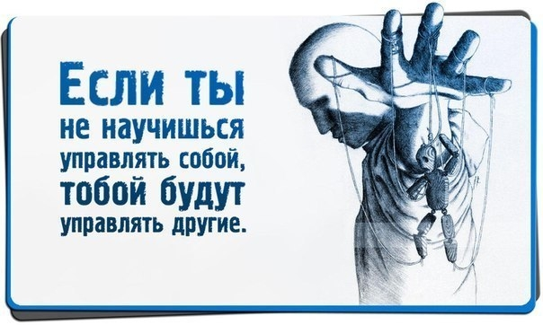
Миф о легких и тяжелый наркотиках

Автор: Бартанова Кристина Валерьевна, главный специалист ОГКУ «Центр профилактики наркомании»

Миф – наркотики делятся на легкие и тяжелые
Почему это не правда? Во-первых, таких формулировок как «легкие» и «тяжелые» наркотики вы не встретите ни в одном официальной документе.
Законодатель не разделяет наркотики на легкие и тяжелые. Наркотики одни. Административная и уголовная ответственность за приобретение, хранение, изготовление наркотических средств или их аналогов зависит от цели данных деяний, то есть, предназначались ли изъятые у подозреваемого наркотики для продажи или нет. Цель сбыта всегда является отягчающим обстоятельством!
Так же административная и уголовная ответственность зависит от размера изъятых наркотических средств. Он может быть небольшим, значительным, крупным и особо крупным. Для каждого из наркотических средств этот показатель свой.
Срок лишения свободы за манипуляции с наркотиками в целях сбыта может достигать 20 лет, а в особо крупном размере вплоть до пожизненного согласно статьи 228 прим 1 Уголовного Кодекса Российской Федерации.
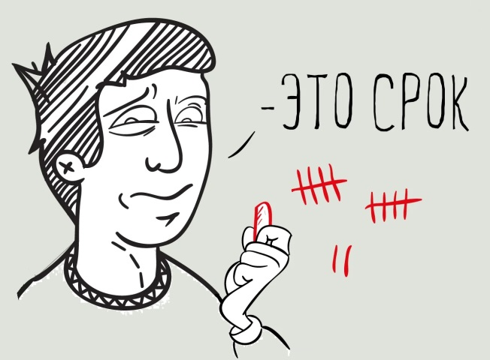
Например, если при задержанном окажется более 6 грамм так называемой травки, ему грозит уголовная ответственность в виде лишения свободы на срок от 3 до 10 лет.
Таким образом, для правосудия не имеет значение, считаете ли человек наркотик, с которым имеет дело, тяжелым или легким, опасным или безопасным, наказание будет рассчитываться по строго выверенному алгоритму. И даже за манипуляции с марихуаной можно сесть в тюрьму.
Кстати о марихуане, как раз ее некоторые называют «легким» наркотиком. Людям кажется, что если они не употребляют наркотики инъекционным путем и курят только марихуану, они не являются наркозависимыми. Но, как отмечают врачи-наркологи, при отказе от «травки» пациенты страдают тем же синдромом отмены, что и остальные наркозависимые. У них наблюдается депрессия, нарушение сна, раздражительность и даже агрессивность. Марихуана вызывает зависимость у порядка 9 % потребителей. У тех же, кто потребляет по несколько раз в неделю, риск зависимости достигает 30 %.
- Известно, что сигарета с марихуаной, приносит легким такой же вред, как пять обычных.
- Самыми печальными последствиями курения марихуаны являются проблемы с психикой.
Состояние зависимого от травки описывают как «амотивационный синдром»: ослабление и замедление мыслительных способностей, снижение интереса к внешнему миру, пассивность, отсутствие амбиций и мотивации, быстрая утомляемость, расшатанное настроение.
Концентрированная доза психоактивного вещества, содержащегося в конопле, способна вызвать острый психоз — расстройство психики, при котором человек теряет связь с реальностью и способность вести себя адекватно, он может видеть галлюцинации, слышать голоса, высказывать бредовые идеи.
В медицине даже существует специальный термин «гашишный психоз». Он сопровождается приступами страха (их вызывают жуткие галлюцинации) и агрессии (человек пытается от них защититься).
Может возникнуть даже сумеречное расстройство сознания, в котором больной бежит, куда глаза глядят, не реагируя на окружающих, а спустя часы вообще не помнит, что с ним было.
Как отмечает главный нарколог Минздрава Евгений Брюн: «У 3% курильщиков марихуаны возникают тяжелые психозы, которые плохо лечатся и, по существу, инвалидизируют человека, приводят к развитию шизофрении».
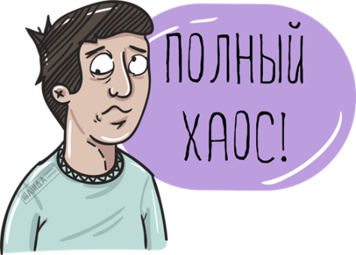
Марихуана является своего рода трамплинным наркотиком. Именно с нее наркоманы начинают свой путь в никуда.
Сначала это эпизодическое употребление «за компанию», «из любопытства». Затем тело привыкает и просит дозу уже на постоянной основе. Курение марихуаны становится каждодневным ритуалом, без которого человек испытывает депрессию, раздражительность, агрессивность.
Человек отстраняется от друзей, которые не употребляют наркотики, и, хотя сам понимает, что попал в замкнутый круг, он пытается это скрыть.
К употребляемому веществу возникает повышенная переносимость, или толерантность, поэтому со временем эффект от употребления марихуаны притупляется и наркоман не испытывает прежней эйфории. Тогда зависимый обращает свое внимание на другие группы наркотиков, например опиаты, от которых зависимость в десятки раз выше чем от канабиса.
Ловушка захлопывается. И теперь очень высока вероятность того, что наркоман погибнет: от передозировки, сердечной недостаточности, под воздействием наркотиков попадет под машину, выпрыгнет из окна, или из-за нестерильной иглы заразится ВИЧ, будет убит другими наркоманами за дозу – вариантов множество.
Самый благоприятный исход, если зависимый сам или с помощью родственников осознает свою болезнь и начнет многолетнее лечение, но даже при таком раскладе часть жизни будет бесцельно потеряна.

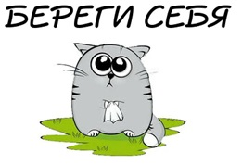

Совет психолога

Автор: Абрамова Ирина Олеговна, психолог ОГКУ «Центр профилактики наркомании»

Нужно понимать, что проблема наркомании никуда не уходит. Меняется только структура наркопотребления.
Раньше наркоманом было принято считать человека, который употребляет героин, инъекционным путем. Был период в 2000 годах, когда мы повально встречали наркоманов на улице.
Но сегодня сложная наркообстановка в регионе она сохраняется, к сожалению отрицание проблемы, стертое представление о зависимости (типичные высказывания «я не наркоман», «у меня нет ломки», «я никогда не кололся», «я бизнесмен», «я не крал» и т.д.), также наблюдаются различия и по социальному статусу зависимых.
Главная проблема современной наркотизации заключается в том,
что «новые» наркотики порождают идеологию безопасного наркотизма, зависимый не верит в то, что он болен смертельным, прогрессирующим заболеванием.
На сегодняшний день высок процент тех, кто зависимым от «синтетики».
Синтетические наркотики в основном представлены в виде порошков для вдыхания, таблеток, курительных смесей, поэтому молодежь легче вовлекается в их потребление. Но по степени опасности, они не уступают выше упомянутому героину.
Синтетические наркотики – это все те, наркотики, которые производятся из искусственных химических веществ в кустарных лабораториях.
Синтетика или как ее часто именуют «дизайнерский наркотик» является заменителем какого-либо натурального вещества, полностью или частично воспроизводящим его наркотические свойства.
Как правило, синтетические наркотики представляют собой аналоги или производные уже существующих наркотиков, созданные путём изменений в их химической структуре, реже — путём создания качественно новых препаратов, обладающих свойствами уже известных наркотиков.
Уличные названия «синтетики»: соли, спайсы, миксы, скорости.
Огромная опасность заключается в том, что производители наркотиков в погоне за наживой постоянно меняют химическую структуру данных веществ, что позволяет им обходить закон. В то время, как правоохранительные органы отслеживают новые наркотики, созданные таким образом, и объявляют их запрещёнными, разработчики уже создают их изменённые версии.
На сегодняшний момент распространение таких наркотиков в основном осуществляется через Интернет. Постоянно идет цифровая война между наркоторговцами и сотрудниками правоохранительных органов.
Информационно-телекоммуникационные технологии породили так называемый «Даркнет» - анонимную зашифрованную сеть, используемую для файлообмена, в которой и осуществляют свою деятельность наркодельцы.
Синтетические наркотики не только вызывают сильнейшую зависимость, разрушение всех систем внутренних органов, разрушение психики, они способны мгновенно убить человека.
Это доказывает недавний печальный случай, произошедший в Иркутской области. Несовершеннолетний студент колледжа приобрел через Интернет курительную смесь неизвестного происхождения. Затем он пришел в гости к своим друзьям, где они втроем покурили данную смесь. В результате один студент мгновенно скончался, девушка находится в больнице в тяжелом состоянии.
Нужно понимать, что современных торговцев наркотиками не интересует судьба их «клиентов». Им нужны быстрые деньги здесь и сейчас.
В лучшем случае, если они продадут подделку, муляж наркотика, а в худшем – если вещество такой концентрации, которое способно убить с одной затяжки.
Употребление «синтетики» - это игра в русскую рулетку, исхода два: либо вовлечение в тяжелую зависимость, либо смерть.
Не нужно делить наркотики на синтетические и натуральные, а уж тем более на легкие и тяжелые, классификация – это поле деятельности правоохранительных органов.
Нам как сознательным, заинтересованным в проблеме гражданам важно пропагандировать идею о том, что наркотики – это оружие, которое направлено против человечества и какая разница из чего быть убитым, итог один.
По вопросам зависимостей Вы можете круглосуточно обращаться по телефону горячей линии


Синтетическая смерть. Как современные наркотики убивают за считанные месяцы

Автор: Бартанова Кристина Валерьевна, главный специалист ОГКУ «Центр профилактики наркомании»

Вред от употребления наркотиков условно можно разделить на психический и физиологический.
Принимая синтетические наркотики, первое, с чем сталкивается человек – снижение иммунитета и нервное истощение.
Огромное влияние синтетические наркотики оказывают на мозг и ЦНС
Прием любого наркотика приводит к тому, что меняется привычная работа мозга, блокируется работа отдельных структур. Из-за кислородного голодания и отмирания клеток и происходят процессы, в большинстве случаев характеризующие состояние наркотического опьянения:
- галлюцинации, бессвязные мысли;
- приступы паники и страха, суицидальные наклонности;
- тоннельное внимание или его противоположность – рассеянность.
Чем дольше осуществляется наркотическое воздействие на организм, тем сильнее появляются последствия нагрузки на мозг и нервную систему – начинаются проблемы с координацией, ломается ритм сна, повышается риск развития эпилепсии.
Со временем в организме повышается уровень токсинов и мозг обязательно на это отреагирует сужением сосудов, что вызывает необратимые последствия в виде явной деградации.
При этом у больных наблюдаются вспышки агрессии, они становятся раздражительными, зачастую агрессивными.
Если говорить о физиологическом вреде, то стоит упомянуть нарушения в гормональной системе, что неизбежно ведет к развитию большого количества патологий во всем организме:
Постоянные простудные заболевания из-за проблем с иммунитетом;
сердечные заболевания; грибки и паразиты; гнойники по всему телу; и нарушение репродуктивной системы.
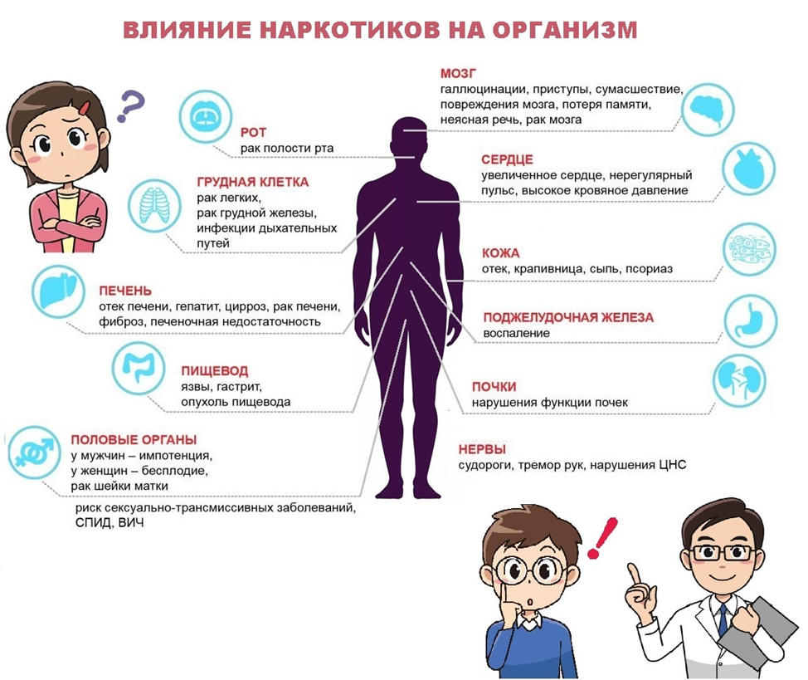
Влияние на печень
Употребление любого вещества, отравляющего организм, неизбежно скажется на состоянии печени – этот орган неустанно выполняет функцию своеобразного фильтра, расщепляя токсины. Именно поэтому, у людей, страдающих от любой химической зависимости (будь то алкоголь или наркотики), печень зачастую «выкидывает белый флаг» в результате цирроза или рака.
Влияние на легкие
Легкие прежде всего страдают в результате приема курительных наркотиков.
Элементарный вред от их употребления – высокий процент содержания смол, которые оседают на тканях легких. Отсюда и большое число легочных заболеваний: астма, бронхиты, воспаления, различные формы туберкулеза.
Ощутимый вред причиняют и вещества, оказывающие угнетающий эффект на функционирование организма – в результате нарушается привычный ритм работы легких и наступает кислородное голодание.
Влияние на ЖКТ
Многие люди, принимающие наркотики, замечают, что со временем меняется работа и желудка, и кишечника – ухудшение аппетита. Все это происходит из-за наркотического воздействия на ряд важных механизмов.
Недостаток поступления витаминов и питательных веществ, замедление перистальтики кишечника приводит к накоплению токсинов и последующему отравлению организма.
Влияние на репродуктивную систему
При систематическом употреблении синтетического наркотика велик риск бесплодия или выкидыша или ребенок будет иметь мутации и неполноценность в развитии (это касается и умственных, и физических патологий).
К тому же нередко у наркоманов врачи диагностируют раковые опухоли органов мочеполовой системы – при этом онкология может проявиться даже после отказа от употребления психоактивных веществ.
Влияние наркотиков на организм подростка
Самое ужасное последствие наркоторговли - детская и подростковая наркомания. У малолетних наркоманов зависимость возникает намного быстрее, а разрушительное действие наркотиков выражено еще сильнее.
У подростков, употребляющие наркотические средства, неизбежно возникает слабоумие, а риск психических заболеваний врастает в разы, гораздо быстрее возникает моральная деградация и разрушение личности.
Также под воздействием наркотических веществ замедляется физическое развитие. Подростки-наркоманы явно отстают от своих сверстников по росту и весу.
Курение, алкоголь, наркотики старят и преждевременно изнашивают сосуды.
Также вредное влияние наркотиков на организм человека видно на обмене кальция. Кости наркомана истончаются и становятся довольно хрупкими.
Сильно страдают зубы - достаточно 3-4 года регулярного употребления наркотиков, чтобы потерять их все.
Так же наркотики опасны тем, что их можно принимать разнообразными способами, в том числе с напитками и пищей, даже не подозревая об этом. Это значит, что человек, сам того не желая, может употребить наркотик и присоединиться к числу наркозависимых, ведь синтетические наркотики вызывают сильнейшую зависимость, не редки случаи летального исхода сразу после первого применения от передозировки или зависимый может выпрыгнуть из окна, повеситься, броситься под машину.
Причем это может быть спровоцировано как галлюцинациями, так и желанием покончить собой из-за появления мании преследования.
Употребление грозит шизофренией и прочими тяжелыми последствиями и никогда не проходит даром.
Но, к сожалению, эти ужасные последствия не останавливают одних людей от приема наркотиков, а других от их изготовления. Одни не могут устоять перед иллюзией удовольствия, а другие готовы пожертвовать другими ради денег.
Производство и распространение наркотиков является особо тяжким преступлением в России, которое наказывается длительными сроками заключения вплоть до пожизненного.
К чему же приводит употребление синтетических наркотиков? К ежедневным мучениям и страшной болезненной смерти.
Наркотики — это миллионы разрушенных семей. Наркоман теряет не только здоровье, но семью, работу, возможность иметь детей.

Влияние наркотиков на мозг

Автор: Бартанова Кристина Валерьевна, главный специалист ОГКУ «Центр профилактики наркомании»

Мозг человека — центр управления всем организмом.
Даже однократного приема наркотического средства достаточно, чтобы принести ему непоправимый вред и запустить необратимые процессы.
При попадании в организм наркотика мозг вырабатывает большое количество дофамина, вызывающий удовольствие и эйфорию.
Даже после первого приема наркотика может выработаться стойкое привыкание.
В результате способность дофамина активировать центры, отвечающие за приятные ощущения, значительно снижается. Человек становится ко всему равнодушным, его ничего не радует, он впадает в депрессию, которая даже способна привести к самоубийству.
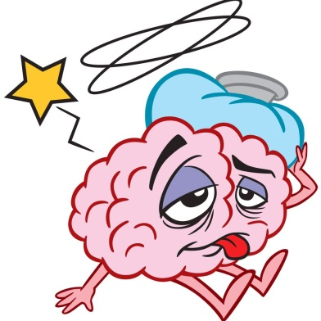
Жизнь без наркотиков кажется лишённой всех красок. Теперь этому человеку необходимы наркотики, чтобы нормализовать уровень дофамина в мозге, однако, чтобы вызвать избыток дофамина и, соответственно, такую же сильную эйфорию, которую человек испытал в самый первый раз, требуются всё большие и большие дозы наркотиков – именно это и называется эффектом привыкания.
Вред наркомании стремительно набирает силу. Под влиянием изменений, которые происходят в структуре мозга, человек стремится принимать наркотики снова и снова, не задумываясь о последствиях и не останавливаясь ни перед чем – он ворует, теряет друзей и работу, ссорится с родственниками.
Кроме того, начинаются серьёзные проблемы со здоровьем, в том числе и психическим – всё это и есть наркотическая зависимость, т.е. наркомания.
Прием любого наркотика приводит к тому, что меняется привычная работа мозга. Вместе с ядом в мозг перестают поступать полезные вещества и кислород.
Гипоксия (пониженное содержание кислорода в организме или отдельных органах) приводит к гибели нервных клеток, а истощение ресурсов нервной системы приводит к последствиям:
- стойкое нарушение ритма «сон-бодрствование»;
- выраженные необратимые ухудшения познавательных процессов, логического мышления;
- галлюцинации вне наркотического опьянения;
- затяжные, не поддающиеся медикаментозной коррекции депрессии;
- суицидальные тенденции;
- параноидальные, тревожные мысли;
- парезы (неврологический синдром, снижение силы мышц, обусловленное поражением двигательного пути нервной системы), нарушение чувствительности конечностей, определенных участков.
За короткий период наркотики могут превратить человека буквально в овощ. Нередко, даже после прекращения регулярного приема наркотиков такие больные становятся пациентами психиатрических клиник или полностью теряют трудоспособность.
Прием наркотиков часто влечет за собой глухоту, появление язв в носовой полости, ишемию мозга и кровотечения, почечную недостаточность, нарушение работы всех внутренних органов и систем.
Нарушение обменных процессов, длительная гипоксия, отсутствие полноценного отдыха мозга приводят к нарушению образного мышления и логики. Словарный запас истощается (этому виной также сужение интересов и круга общения до «единомышленников»), больной испытывает затруднения формулирования мыслей.
Искаженное восприятие реальности дополняется нарушениями памяти – зависимому трудно воспроизвести события последнего времени, яркие воспоминания сохраняются фрагментарно.
Трудности с концентрацией внимания осложняют решение задач, с которыми ранее зависимый легко справлялся. Влияние наркотиков выступает причиной профессиональных, учебных неудач.
Именно мозг — главная мишень наркотических средств. Многими учеными уже давно была установлена связь между нормальной деятельностью головного мозга и продолжительностью жизни.
Не ломайте себе жизнь!

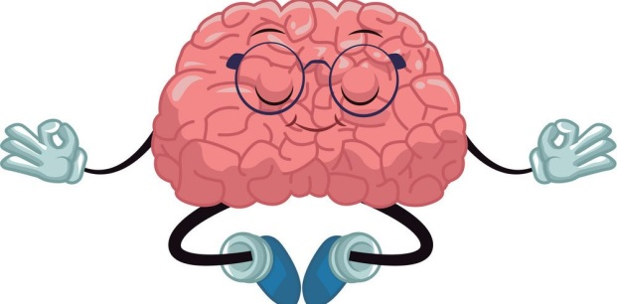

Как наркотики влияют на ДНК?

Автор: Бартанова Кристина Валерьевна, главный специалист ОГКУ «Центр профилактики наркомании»

Каждый из нас обладает уникальным кодом своей индивидуальности – кодом ДНК.
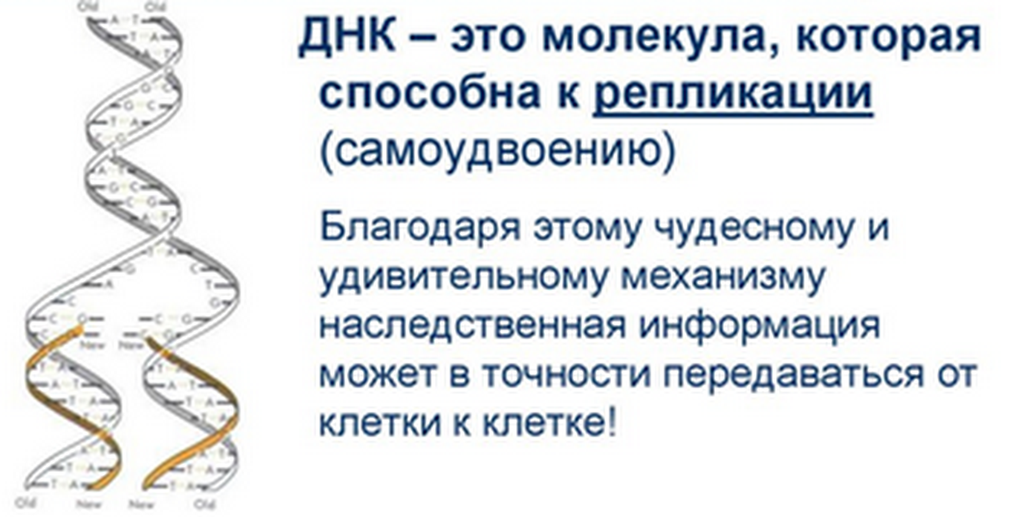
В ДНК зашифрованы все параметры нашего организма по средствам очень сложных комбинаций генов. И если человек повреждает любой из генов, этот ген уже никогда не восстанавливается.
Наукой установлено пагубное влияние наркотиков на гены, поэтому даже вылеченная наркозависимость может в будущем сказаться на потомстве человека.
Важно отметить, что наркотики приводят к вырождению будущих поколений, разрушая репродуктивное здоровье людей. Наркотические вещества являются мутагенами, т.е. разрушают генетику клеток. Когда такие разрушения происходят в половых клетках, это приводит к возникновению различных отклонений в здоровье будущих детей.
Женские половые клетки формируются у девочки до рождения, и в течение жизни они не обновляются и не воспроизводятся. Наркотические вещества разносятся с кровью по всему организму и оказывают разрушительное действие на все его клетки, в том числе и на половые. И нельзя предугадать, какая клетка даст начало новой жизни, здоровая или поврежденная наркотиком. Повреждение половых клеток часто приводит к бесплодию или рождению больных детей.
80% беременных наркоманок не могут доносить ребенка до положенного срока зачастую от отслоения плаценты, замирания беременности на ранних сроках, самопроизвольных абортов (выкидышей).
Если женщине, у которой есть наркозависимость, удается выносить ребенка, надежды на то, что он будет здоровым и полноценным, слишком мало. Организмы матери и плода взаимосвязаны. Соответственно, все, что принимает будущая мама, попадает и к малышу еще во время внутриутробного развития, что чревато определенными последствиями.
Существует миф, что действие наркотиков влияет только на женскую репродуктивную систему, однако здоровье будущего ребенка на 50 % зависит от мужчины. Не менее негативно наркотики влияют и на здоровье мужчин.
Даже небольшие дозы наркотика наносят непоправимый вред репродуктивному здоровью мужчины, разрушая его половую систему. В семенниках у мужчины находятся особые клетки – сперматогонии, из которых поэтапно формируются сперматозоиды – мужские половые клетки.
Новые сперматогонии появляются путем деления, при котором образуются генетически одинаковые клетки. Наркотик разрушает их ДНК, в результате чего вновь появляющиеся сперматозоиды несут в себе уже поврежденные гены. Это приводит к мужскому бесплодию или появлению детей с умственными и физическими отклонениями.
С каждым приемом любого наркотика человек отнимает у себя возможность стать отцом или матерью, лишает своего будущего ребенка здоровья, интеллектуальных и творческих способностей.
К общим проблемам детей, чьи родители употребляли или употребляют наркотики, относятся: небольшой вес и малая окружность головки; абстинентный синдром (после рождения), который может иметь различную интенсивность и тяжесть (зависит от того, что именно употребляет мать); развитие врожденных патологий; умственная и физическая отсталость.
Алкоголь так же является причиной различных патологи. Употребление алкоголя женщиной в любом триместре беременности приводит к развитию фетального алкогольного синдрома – это совокупность врожденных физических и психических дефектов, развившихся у плода на фоне употребления матерью спиртного во время беременности.
Патология сопровождается повреждением головного мозга ребенка, дефицитом роста и искажением черт лица, пороками развития сердца, почек и печени, нарушениями зрения и слуха. Дети, родившиеся с этим синдромом, испытывают трудности со вниманием, памятью и обучением, сталкиваются с трудностями в решении повседневных задач по мере взросления.
Но даже если ребенок и рождается здоровым, что бывает крайне редко, он уже запрограммирован на склонность к наркотикам, а наблюдая за поведением родителей, зачастую повторяет их путь.
Выбирайте трезвый образ жизни, ради благополучия и процветания нашего будущего!


Смерть по рецепту

Автор: Бартанова Кристина Валерьевна, главный специалист ОГКУ «Центр профилактики наркомании»

Многие из нас считают аптеку тем островком спасения, где можно приобрести все необходимое для здоровья. И лишь немногие видят обратную сторону аптечного бизнеса — лекарства, которые сегодня можно бесконтрольно покупать в аптеках, сгубили десятки тысяч жизней по всей планете.
В зависимости от степени контроля все препараты, продающиеся в аптеках, можно разделить на три категории:
- Лекарства, которые можно купить без рецепта.
- Лекарства жесткой отчетности. Они могут быть проданы только при наличии правильно оформленного рецепта.
- Препараты строгой отчетности. Чтобы купить эти средства, недостаточно предоставить только рецепт, аптекарь должен позвонить врачу, который этот рецепт выписал, и уточнить информацию о покупателе.
Так должна работать эта система. Но по факту многие аптеки нарушают правила контроля и отпускают психотропные лекарства без нужного разрешения. Причина одна - медикаментозная наркомания приносит аптечному бизнесу большую прибыль.
Аптечные наркотики привлекательны тем, что стоят дешевле, а благодаря доступности этих препаратов число аптечных наркоманов только растет.
Аптечные наркотики - это медикаменты с мощным обезболивающим или седативным эффектом, которые вызывают сильную зависимость и применяются не по прямому назначению. Препараты с наркотическими веществами в составе есть в каждой аптеке, и многие из них отпускаются без рецепта.
Аптечными наркоманами чаще всего становятся «подсевшие» на прописанные лекарства больные, уже состоявшиеся наркоманы и просто любопытная молодежь.
Многие наркоманы находятся в заблуждении: считают, что употребляют легальные наркотики. Если они продаются в аптеке, значит и вред они причинить не могут. К сожалению, смертность от передозировки наркотиками из аптеки ничем не уступает жертвам нелегальных наркотиков.

Чем опасны «аптечные наркотики»
К аптечным наркотикам относятся препараты, обладающие мощным седативным и обезболивающим эффектом. Обычные медицинские средства «превращаются» в наркотики при применении их не по назначению путем увеличения допустимой дозы.
Однако употребление таких препаратов в больших количествах вызывает наркотическое опьянение, а со временем и сильнейшую зависимость.
Злоупотребление «аптечными наркотиками» вызывает сильное пристрастие. Из-за токсического влияния постепенно ухудшается память, нарастает депрессия, страдают функции внутренних органов, особенно уязвима печень. При передозировке возможно резкое угнетение всех процессов ЦНС вплоть до комы и остановки дыхания. У наркозависимых образуются гангрены и абсцессы, что в скором времени приводит к ампутации конечностей.
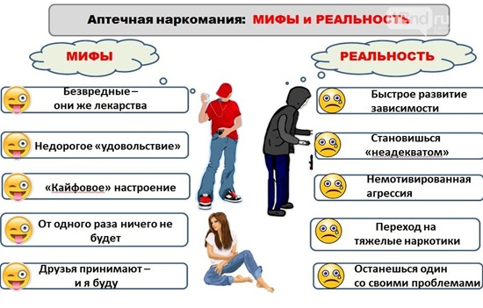
Обычными последствиями употребления аптечных наркотиков являются:
- Слабость, сонливость, спутанность мыслей, нарушение сна;
- Склонность к самоубийствам, депрессии;
- Мигрени, обмороки;
- Снижение памяти;
- Деградация личности.
Многие наркоманы для усиления эффекта употребляют лекарства с алкоголем, что приводит к еще более тяжелым последствиям. Недаром в большинстве инструкций лекарств, прописано, что их строго настрого запрещено совмещать с алкоголем.
Алкоголь оказывает на нервную систему тормозящее действие, и его комбинация, например, со стимулятором приводит к борьбе этих двух веществ. Депрессант пытается замедлить работу мозга, а стимулятор – ускорить ее, поэтому центральная нервная система испытывает огромную нагрузку. А при сочетании алкоголя с другим депрессантом образуется двойное успокаивающее действие, в результате чего работа организма может вовсе остановиться.
Будьте предельно осторожны. Вас могут «подсадить», подсыпав таблетку в напиток. Поэтому находясь в малоизвестной компании никогда не пейте чужой напиток и не оставляйте свой без присмотра.
Аптечная наркомания представляет опасность не только для потребителей, но и окружающих. Зависимые редко осведомлены о фармакологических особенностях лекарств, из-за чего повсеместно происходят несчастные случаи, ДТП, инфицирование ВИЧ/гепатитами и насильственные эпизоды.
Особая роль в борьбе с этой зависимостью отводится профилактике и просветительской работе.
Органы контроля аптечного бизнеса, каждый год вносят разрешенные лекарственные препараты в запретные списки, что существенно снижает количество наркозависимых. Так же правоохранительные органы проводят рейды аптек в рамках следствия или по информации о свободно продаваемых наркосодержащих препаратах.

Наркотики и карьера

Автор: Бартанова Кристина Валерьевна, главный специалист ОГКУ «Центр профилактики наркомании»

Современный человек огромную часть времени посвящает развитию себя в профессиональной сфере.
Работа для людей – это не только способ удовлетворить свои материальные потребности, но и возможность утвердиться как личности, получить признание, стать нужным и значимым в глазах общества. Это действительно важная часть жизни, ведь наша профессия во многом определяет нас самих: наши ценности, привычки, убеждения.
Я думаю, что каждый мечтает добиться успеха в профессиональной деятельности. Здесь важно все: интеллект, трудолюбие, энергичность, хорошее здоровье. Так же важно иметь хорошую репутацию. Не быть связанным с вещами, которые могут Вас дискредитировать. В данном случае я имею в виду наркотики. Связь с ними может поставить крест на Вашей будущей карьере.
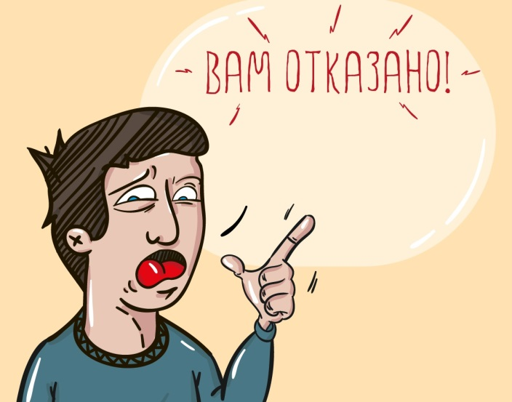
Влечение к наркотику носит чрезвычайно сильный характер. Подобно раковой опухоли оно быстро разрушает личность и жизнь больного. Одним из указаний на злоупотребление наркотиками является социальная деградация. Человек не в состоянии выполнять ответственную работу, так как теряется координация, затупляется реакция, отсутствует концентрация внимания, что может быть опасным для окружающих. У зависимого начинаются конфликты с окружением, его не принимает коллектив.
Сегодня во избежание приема на работу наркозависимых многие организации тестируют соискателей на полиграфе (детекторе лжи). Наши психофизические реакции (дыхание, пульс), которые измеряет данный прибор, укажут даже на единоразовое потребление наркотиков. Людей, которые имели опыт употребления наркотиков, считают склонным к развитию зависимости, и им крайне сложно устроиться на ответственную хорошо оплачиваемую работу.
Постановлением Правительства Российской Федерации от 18 мая 2011 года № 394 был утвержден перечень отдельных видов профессиональной деятельности и деятельности, связанной с источником повышенной опасности, на занятие которыми устанавливаются ограничения для больных наркоманией.
Запрещено брать на работу наркозависимых - учителями или воспитателями, в том числе и для работ в детских и подростковых оздоровительных организациях.
Под запретом все работы связанные с управлением транспортными средствами, работы которые связанны «с выходом на действующие железнодорожные пути» и обеспечивающих движение поездов.
Так же запрещено брать на работу наркоманов в качестве членов летных и кабинных экипажей воздушных судов или гражданской авиации, безусловно запрещено осуществляющих организацию и управление воздушным движением.
Законодательно запрещено принимать наркозависимых для работы на морские суда и любые другие суда вообще. Оговорено, что нельзя брать наркозависимых для ремонта скважин и установок при добыче нефти, переработке нефти, природного газа и другого горючего. В том числе и не устроится на работу связанную с добычей и переработкой полезных ископаемых.
Работы, непосредственно связанные с производством, транспортировкой и применением легковоспламеняющихся и взрывчатых материалов и веществ, работы на пожаро- и взрывоопасных производствах.
Все виды деятельности в области использования атомной энергии и деятельность в области промышленной безопасности: проектирование, строительство, эксплуатация, расширение.
Вошли и в список те профессии, которые связаны с оборотом оружия, аварийно-спасательными работами, подводными или подземными работами, верхолазные работы, а также работы по обслуживанию подъемных сооружений и их управлением.
Интересно, что включены и работы на водопроводных сооружениях и любые другие, которые связанны с подготовкой воды и обслуживанием водопроводных сетей.
Наркозависимые граждане, не могут и претендовать при устройстве на работу на любую медицинскую деятельность и деятельность, связанную с производством лекарств и даже витаминов, и даже просто работать в аптеках.
Для больных наркоманией установлены ограничения на получение водительского удостоверения. В соответствии с Постановление Правительства РФ от 24 октября 2014 г. N 1097 «О допуске к управлению транспортными средствами» на получение водительских прав может претендовать только человек, имеющий соответствующее медицинское заключение. Чтобы его получить необходимо пройти осмотр, в том числе и у врача-психиатра-нарколога.
Даже если человек, потребляющий наркотики, не состоит на учете в больнице, по определённым признакам врач выявит в нем зависимого и направит на дальнейшее освидетельствование уже со сдачей анализов. В этом плане законодательство шагает вперед. В скором времени планируется ввести обязательную сдачу анализов для всех претендентов на водительские права.
Даже людям, чей анализ скажет о частом потреблении алкоголя будет отказано в правах, не говорят уже о тех, кто потребляет наркотики.
Таким же наркоманы ограничены в получении лицензии на оружие.
Федеральный закон Российской Федерации «Об оружие» от 13 декабря 1996 года № 150-ФЗ также запрещает получение лицензии на оружие лицами, не прошедшими медицинские осмотр и не получившими соответствующего заключения.
Согласно статье 6.9 Кодекса Российской федерации об административных правонарушениях за употребление наркотических средств или психотропных веществ без назначения врача, либо новых потенциально опасных психоактивных веществ в общественных местах предусмотрена ответственность в виде штрафа в размере от четырех до пяти тысяч рублей или административный арест на 15 суток.
Вроде сумма небольшая, но важно помнить, что на данное правонарушение составляется протокол об административной ответственности, который хранится в базе МВД до 90 лет. В будущем при устройстве на работу эта информация может сыграть не в Вашу пользу.
У наркомана очень низкий социальный статус. Он не может работать в государственных учреждениях. Ни одна солидная фирма не захочет иметь в своем штате работника-наркомана, даже при наличии у него высшего образования и высокого профессионального мастерства. Наркоман перебивается случайными заработками.
Сегодняшние молодые люди хорошо понимают, что стоит за словом "успех". Многие мечтают о хорошей работе, успешной карьере. Поэтому они должны понимать, что "успех в жизни и наркотики несовместимы".
Успех в карьере – это тяжелая многочасовая работа, она требует упорства, напряжения всех сил.
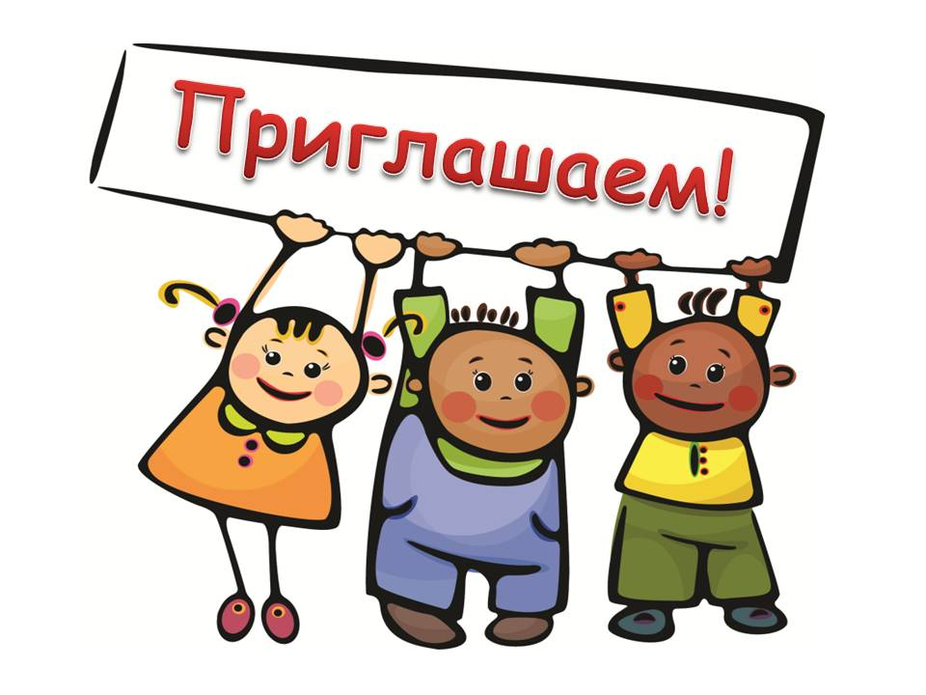
Вечеринка без последствий: принципы безопасного поведения.
Как правильно сказать «нет», людям, которые предлагают Вам попробовать наркотики.

Автор: Бартанова Кристина Валерьевна, главный специалист ОГКУ «Центр профилактики наркомании»

Мы не разделяем табак, алкоголь и наркотики по их сути. Меняется агент зависимости, но суть остается одна и та же – во всех перечисленных выше случаях, мы имеем дело с наркотиками.
Поэтому все, что здесь будет сказано, одновременно относится и к табачной и к алкогольной и наркотической зависимости.
Каждый человек может оказаться в сложной ситуации, при которой ему предложат употребить наркотик. Но проблема состоит в том, что наркоманы очень назойливые и будут предлагать своим жертвам все новые и новые наркотические препараты, которые за короткое время превращают обычного человека в наркозависимого.
Некоторые достаточно попробовать один раз, чтобы человек попал в зависимость. Поэтому не стоит недооценивать этот факт и пытаться попробовать наркотик, утешая себя, что это будет всего лишь один раз. Вы не успеете осмыслить ситуацию, как уже попадете в рабство этой страшной привычки.
Самое важное, что нужно запомнить, когда предлагают наркотики — ни в коем случае нельзя соглашаться!
Особенно должна быть предельно осторожна молодежь, которая любит посещать ночные клубы. Ведь именно на вечеринках и дискотеках они расслабляются, употребляют алкоголь, а зачастую именно там им могут предложить попробовать наркотик или еще проще "подсаживают" - подсыпая его в напитки. Поэтому находясь в малоизвестной компании никогда не пейте чужой напиток и не оставляйте свой без присмотра.
Также не стоит молодежи гулять ночью в малоизвестных районах, особенно если они знают, что сами себя защитить не смогут. Так, например, в вечернее время распространитель наркотиков отправляет наркомана на поиски нового клиента, а ведь как известно, в состоянии ломки такой человек может сделать все, что угодно, чтобы "заработать" себе дозу. Обязательно информируйте близких о вашем местонахождении.


В целях вашей безопасности на вечеринке, придерживайтесь правила «нельзя»:
- Нельзя разговаривать с людьми, которые находятся под воздействием наркотиков;
- Нельзя заходить с ними в лифт и подъезд.
- Нельзя садиться к ним в автомобиль.
- Нельзя принимать от них подарки и соглашаться на их предложение пойти с ними.
- Старайтесь держаться подальше от подозрительных личностей, в лучшем случае покиньте вечеринку.

Что делать, если вам все-таки предложили попробовать наркотик?
Самые эффективные ответы, которые помогут отказаться от предлагаемых наркотиков:
- Нет. (Четко и без сомнений).
- Соврите. Скажите «Я уже пробовал, меня не впечатлило», «Мой знакомый умер от передозировки, я так не хочу».
- Употребление наркотиков уголовно наказуемо.
- Я не хочу. Наркотики заставят от них зависеть.
- Меня не возьмут на хорошую работу, если я буду наркоманом.
- Я не хочу после употребления наркотиков оказаться в психушке.
- Не хочу. Мне весело и без наркотиков.
- Я хочу родить здорового ребенка.
- Мне это не интересно.
Будьте готовы к тому, что если вы начнете отказывать распространителю наркотиков, он может стать очень агрессивным. Потому что часто те, кто продают наркотики — на них сидят и действия такого человека могут быть непредсказуемыми.
Если у вас будет возможность обратиться к родителям или соседям, к любому другому человеку, попробуйте позвать его. Чтобы он вместе с вами начал сопротивляться и отказывать распространителю наркотиков. Когда с ним будет спорить несколько человек, ему будет тяжелее уговаривать вас.
Если рядом нет ни одной живой души, но вы понимаете, что ситуация выходит за рамки и самостоятельно вы не справляетесь, берите в руки телефон и начинайте снимать его на камеру. Угрожайте тем, что выставите фото в социальные сети или отправите в полицию или родителям. Но при таком способе тоже будьте очень аккуратны, потому что наркоманы слишком агрессивные люди и для того, чтобы выполнить свою миссию они могут пойти на многое.
Напоследок хотелось бы сказать, что самой лучшей профилактикой в этом вопросе будет нормальная компания людей, которая никак не связана с наркотиками.


Правовой урок

Автор: Бартанова Кристина Валерьевна, главный специалист ОГКУ «Центр профилактики наркомании»

- Юридическая ответственность — это меры, которые применяются государством в отношении лица, совершившего противоправное деяние (правонарушение).
- Правонарушение – виновное противоправное деяние дееспособного лица, которое наносит вред обществу.
В зависимости от общественной опасности правонарушения делятся на: Преступления и Проступки.
Преступления относятся к категории особо опасных и вредных для общества, посягают на наиболее значимые объекты, за их совершение применяются наиболее строгие санкции (лишение свободы, пожизненное заключение). Проступки менее опасные по своему характеру и последствиям, чем преступления.
За употребление и распространение наркотических средств и психотропных веществ законодательством Российской Федерации предусмотрена как административная и уголовная ответственность.
- АДМИНИСТРАТИВНАЯ ОТВЕТСТВЕННОСТЬ предусмотрена в главе 6. Административные правонарушения, посягающие на здоровье, санитарно-эпидемиологическое благополучие населения и общественную нравственность.
- Статья 6.9. предусматривает ответственность в виде штрафа в размере до 5 тысяч рублей или административный арест на срок до 15 суток, если употребить наркотические средства или психотропных вещества без назначения врача либо новых потенциально опасных психоактивных веществ.
- Если человек уклониться от прохождения диагностики, профилактических мероприятий, лечения от наркомании и реабилитации в связи с потреблением наркотических средств или психотропных веществ без назначения врача, согласно статье 6.9.1. на него будет наложен административный штраф в размере до 5 тыс. рублей или арест на срок до 30 суток.
- Административный штраф в размере до 5 тыс. рублей грозит по статье 6.13. За пропаганду наркотических средств, психотропных веществ или их прекурсоров и новых потенциально опасных психоактивных веществ. «Под пропагандой» понимается деятельность по распространению материалов и (или) информации, направленных на формирование у лица нейтрального, терпимого либо положительного отношения к таким средствам.
- За потребление наркотических средств или психотропных веществ в общественных местах предусмотрен административный штраф в размере до 5 тыс. рублей или арест на срок до 15 суток согласно статье 20.20 КоАП РФ.
- За совершение действий, связанных с незаконным оборотом наркотических средств, лица привлекаются и к уголовной ответственности.
- Уголовная ответственность предусмотрена за незаконное приобретение, хранение, перевозку, изготовление наркотических средств и предусматривает наказание до 15 лет лишения свободы (ст. 228 УК РФ)
Внимание!
- Статья 228.1. УК РФ предусматривает наказание до пожизненного лишения свободы за незаконное производство, сбыт, пересылку наркотических средств.
- За склонение к потреблению наркотических средств, психотропных веществ или их аналогов, согласно статье 230 УК РФ можно лишиться до 15 лет свободы.
- За организацию или содержание притонов или систематическое помещение для потребления наркотических средств, предусмотрено наказание до 7 лет лишения свободы Статья 232 УК.
- За оборот новых потенциально опасных психоактивных веществ (соли, миксы, спайсы), так называемые закладки или продажа посредством сети Интернет, установлено максимальное наказание до 8 лет лишения свободы, статья 234.1 УК РФ.
При назначении вышесказанных наказаний отягчающим обстоятельством является совершение преступления в состоянии наркотического опьянения.
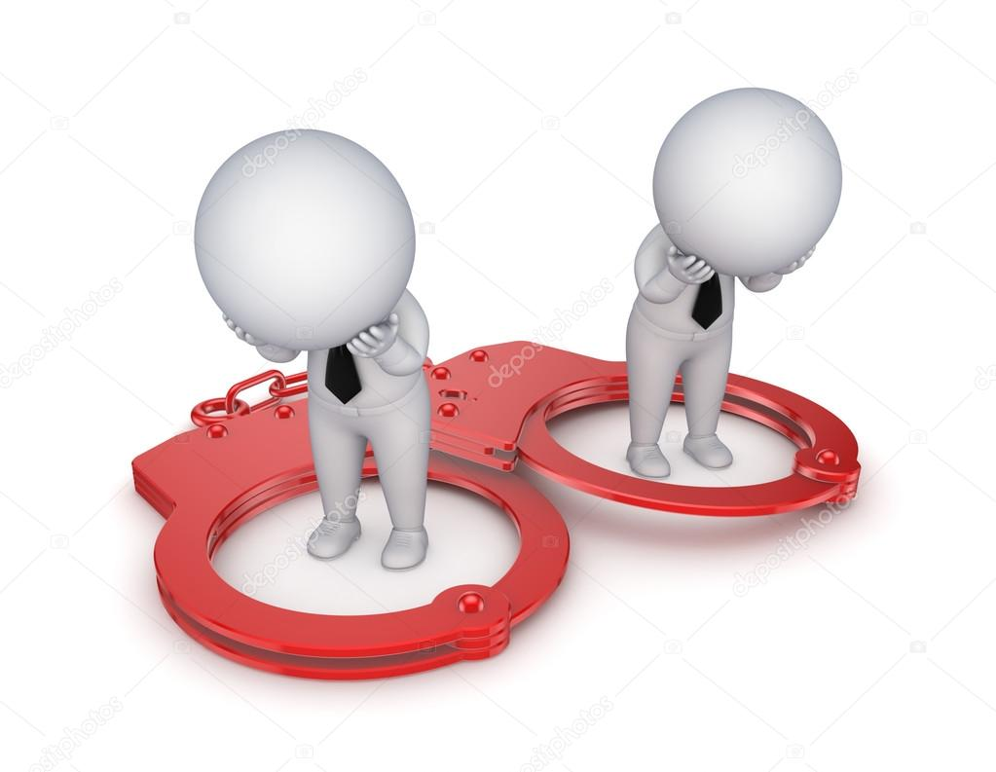
Наркоман ставит крест на успешной карьере на свободной жизни.
Постановлением Правительства Российской Федерации от 18 мая 2011 года № 394 утвержден перечень отдельных видов профессиональной деятельности и деятельности, связанной с источником повышенной опасности, на занятие которыми устанавливаются ограничения для больных наркоманией. Наркоман не может работать в государственных учреждениях.
Для больных наркоманией так же установлены ограничения на получение водительского удостоверения. В соответствии с Постановление Правительства РФ от 24 октября 2014 г. N 1097 на получение водительских прав может претендовать только человек, имеющий соответствующее медицинское заключение.
- Наркоманы так же ограничены в получении лицензии на оружие. Согласно Федеральном закону Российской Федерации «Об оружие» от 13 декабря 1996 года № 150-ФЗ.

Жилищный вопрос

Автор: Анципович Алёна Викторовна, главный специалист ОГКУ «Центр профилактики наркомании»

Мы подробно рассмотрим Статью 232 Уголовного Кодекса Российской Федерации Организация либо содержание притонов или систематическое предоставление помещений для потребления наркотических средств, психотропных веществ или их аналогов.
Данная статья находится в Разделе 9 Уголовного кодекса Российской Федерации «Преступления против общественной безопасности и общественного порядка», в Главе 25 «Преступления против здоровья населения и общественной нравственности».
Часть 1 данной статьи «Организация или содержание притонов…» предусматривает наказание в виде лишения свободы на срок до 4 лет;
Часть 2 статьи «Те же деяния совершенные группой лиц по предварительному сговору» предусматривает наказание в виде лишения свободы уже на срок до 6 лет;
В Части 3 статьи 232 говорится о том, что если данное преступление совершено организованной группой, срок заключения может достигать 7 лет.

Что с точки зрения законодателя является притоном?
- Под организацией притона следует понимать подыскание, приобретение или наем жилого или нежилого помещения, финансирование, ремонт, обустройство помещения различными приспособлениями и тому подобные действия, совершенные в целях последующего использования указанного помещения для потребления наркотических средств, психотропных веществ или их аналогов несколькими лицами.
То есть притоном может быть, как и собственное жилье, так и съемное.
- Под содержанием притона следует понимать умышленные действия лица по использованию помещения, отведенного и приспособленного для потребления наркотических средств или психотропных веществ, по оплате расходов, связанных с существованием притона после его организации либо эксплуатацией помещения (внесение арендной платы за его использование, регулирование посещаемости, обеспечение охраны и т.п.).
При этом не имеет значения, преследовал ли виновный в организации притона корыстную или иную цель.
Если организатор или содержатель притона снабжал посетителей притона наркотическими средствами или психотропными веществами либо склонял других лиц к их потреблению, его действия надлежит квалифицировать по совокупности преступлений, предусмотренных статьей 232 УК РФ и соответственно статьей 228.1 «Незаконные производство, сбыт или пересылка наркотических средств» или статьей 230 УК РФ «Склонение к потреблению наркотических средств, психотропных веществ или их аналогов».
Если притон был организован на съемной квартире, санкции будут применены и к арендодателю. Закон позволяет лишать собственника жилого помещения, если он использует его не по назначению и систематически нарушает права и интересы соседей.
Пример из судебной практики.
После окончания школы некий гражданин Иванов переехал в другой город, поступил в вуз, жил в квартире, которую сняли для него родители. В течение первого семестра устраивал вечеринки, приглашал однокурсников, которые приносили к Иванову спайсы, употребляли их, громко кричали, вследствие чего соседи неоднократно вызывали полицию. Три раза из квартиры, которую снимал Иванов, в полицию доставлялись молодые люди в состоянии наркотического опьянения.
Иванову предъявлено обвинение по статье 232 УК РФ.
Было доказано, что именно Иванов является съемщиком квартиры.
Что посетителей данной квартиры более двух раз задерживали в состоянии наркотического опьянения, что уже указывает на систематичность.
И даже если учесть тот факт, что наркотики покупали и приносили приятели Иванова, а он только лишь предоставлял свое жилье, его уже могут привлечь к уголовной ответственности на срок до 7 лет.
Закон суров, но это закон. Будьте внимательны к людям, которые приходят в Ваш дом. Не принимайте у себя малознакомые компании. Дом ваша крепость! Люди, которые хотят употребить у Вас дома наркотик Вам не друзья.
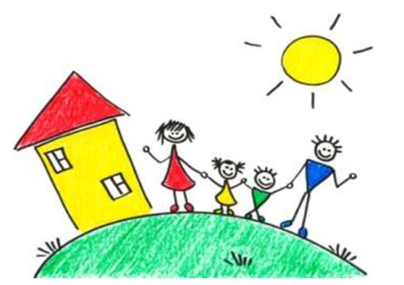

Сел в двадцать, выйду в тридцать»: как закладчики попадают в тюрьму

Автор: Анципович Алёна Викторовна, главный специалист ОГКУ «Центр профилактики наркомании»

Адаптированный для аудитории обзор 228 статьи УК РФ «Незаконные приобретение, хранение, перевозка, изготовление, переработка наркотических средств, психотропных веществ или их аналогов, а также незаконные приобретение, хранение, перевозка растений, содержащих наркотические средства».
(Обращаем внимание, что текст написан не в соответствии с нормами правописания и оформления научных статей, рефератов и т.д. Он написан с расстановкой акцентов, тематических блоков и для удобства его воспроизведения).
Тема нелегального нарко-бизнеса обладает большой значимостью в современном обществе. Статистика по выявляемым преступлениям в сфере незаконного оборота наркотиков утверждает, что половина криминальных историй проходит по статье 228.1 УК РФ – это сбыт или производство наркотических веществ.
Иркутская область входит в число субъектов со сложной наркообстановкой: по количеству изъятых наркотиков область занимает 4 место по России и 1 место по Сибирскому федеральному округу, по количеству наркопреступлений 28 место по России и 6 место по Сибирскому федеральному округу, по уровню наркопотребления Иркутская область находится на 20 месте по РФ и на 4 места по СФО.
Все вы, конечно, знаете, что употребляя наркотики, наносите вред своему организму, своему мозгу и своей жизни, но так же хотелось бы поговорить о юридических последствиях употребления и манипуляции наркотических веществ.
В незаконном обороте наркотиков на территории Иркутской области преобладают наркотические средства каннабисной группы, больше известные как конопля и марихуана.
Так же в 2019 году в структуре наркорынка региона отмечается увеличение доли преступлений, связанных с оборотом синтетических видов наркотических веществ. Из незаконного оборота на территории Иркутской области в 2019 году изъято 649 кг 521 гр. наркотических средств, психотропных веществ, а также новых потенциально опасных психоактивных веществ.
В 2019 году ликвидировано свыше 40 каналов поступления наркотиков
По данным межведомственной статистической отчетности, правоохранительными органами за 2019 год зарегистрировано 2392 преступления, связанных с незаконным оборотом наркотических средств и психотропных веществ.
Если брать все статьи связанные с наркотиками, то по ним сидит четверть заключенных по России в общем.
К сожалению, очень большое количество преступлений в нашей стране связано с наркотическими веществами, как с их употреблением, так и с другими манипуляциями. Так же как и большинство преступлений совершаются под действием алкоголя, или наркотических веществ.
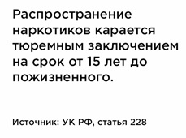
Статья 228. Незаконные приобретение, хранение, перевозка, изготовление, переработка наркотиков.
Ответственность: ДО 15 лет лишения свободы
Статья 228. прим 1. Незаконные производство, сбыт или пересылка наркотических средств.
Ответственность: ДО пожизненного заключения
228.2 За нарушение правил оборота наркотических средств
228.3 и 228.4 За незаконное приобретение, хранение, перевозку и сбыт прекурсоров наркотических средств. Т.е. того из чего изготавливаются наркотики
Статья 228.1 УК РФ «Незаконной сбыт наркотических средств».
С распространением интернета и смартфонов в России появилась целая молодежная профессия – «закладчики», они же кладмены: люди, которые доставляют заказанный в наркотик покупателю.
Это довольно легкий заработок для молодежи – но грозит тюремным сроком до 20 лет. Большинство уголовно осужденных по данной статье это закладчики.
Среди молодежных групп, в социальных сетях, между школьниками и студентами часто мелькают предложения заработка с очень высокими вознаграждениями.
Молодежь является категорией «группы риска» в данном вопросе, т.к. незнание законодательства, недостоверная информация о наркотических средствах, с подвигают молодых людей на необдуманные порывы и поступки.
А все начинается с банального. Молодые люди ищут работу, особенно привлекательным выглядит легкий заработок, т.е. за минимальные трудовые затраты вам сулят большие деньги. Такого рода предложения могут прийти на почту, или в ЛС социальных сетей, а может вы сами искали работу и нашли объявление о легком заработке.
В любом случае, после того как вы откликнулись начинается обработка ВАС!
Это великое умение вербовщиков, которые умеют агитировать и вербовать молодежь, а если ты не знаешь закон, в частности статью 228 и 228. прим. 1. то ты легко можешь попасться на уговоры в которых тебе будут говорить:
Ничего незаконного в этом нет, это не наркотики, это курительные смеси.
Тебе обещают юридическую поддержку и убеждают в том, что если ты попадешься, то самый максимум, что тебе за это светит, это условный срок-год-1,5.
Вас могут вербовать не один день, уговоры о работе могут поступать постоянно и с каждым разом условия будут казаться притягательнее. Только все это ЛОЖЬ!
Рано или поздно управление по обороту наркотиков находят закладчиков, вы даже не заметите как встанете на заметку правоохранительных органов, вас найдут, или вас сдадут сами магазины и «работодатели».
Сроки заключения порой превышают сроки заключения за убийство. В различных частях данной статьи срок заключения варьируется от 8-20 лет лишения свободы.
Даже минимальный размер, всего нескольких граммов достаточно для заключения под стражу от 10 лет.
Вопрос поймают закладчика или нет, не стоит вообще, стоит вопрос КОГДА?
- Все манипуляции с наркотиками, караются законом:
- Угостить кого то – это распространение
- Поднести, передать, перевезти - это распространение, перевозка, или хранение
- Подержать, похранить у себя – это хранение и незаконный сбыт.
- Положить, спрятать, отфотографировать - это закладки – это распространение. Проблема наркомании актуальна среди молодежи, проблема привлечения молодежи к административной и уголовной ответственности по статьям связанным с наркотиками- тоже.
Многие ребята, думают, что можно безнаказанно связаться с наркобизнесом и подзаработать, совсем не задумываясь о последствиях.
Нанимая на работу, закладчикам обещают золотые горы и безнаказанность, НО, запомните, что любые манипуляции с наркотиками вызовут у вас большие проблемы с законом и сломают вашу жизнь.
Что бы Вам ни рассказали те, кто предлагает работу «закладчиком», не верьте.
Вы не увидите тех, кто стоит за этим, а вас увидят правоохранительные органы и дадут срок, после которого вы уже не сможете считать себя молодым студентом. Боевая пехота наркобизнеса - закладчики.
Сидят и закладчики, и те, кто эти закладки приобретает для употребления. Поэтому берегите себя и думайте о последствиях, совершаемых Вами поступков.
Вижу цель

Автор: Абрамова Ирина Олеговна, психолог ОГКУ «Центр профилактики наркомании»

Цель – это планка, которую мы хотим достигнуть за конкретный период времени. Цель несет за собой конкретный план достижения, состоящий из каждодневных дел.
Нужно обязательно уметь различать наши мечты и наши цели.
Мечта – это понятие эфемерное. Мечтать приятно и полезно, мечтание даже можно назвать неким видом психологической аутотерапии.
Главное делать это в меру. Ведь мечта по своей сути – это не переработанная, недодуманная цель. Некий прекрасный образ, приятный нам. Но материализовать его затруднительно.
Как «поймать свою мечту за хвост» и переработать ее в правильную цель?
В этом нам поможет техника записи цели SMART.
SMART переводится с английского как «умный». Но в данном контексте SMART является аббревиатурой.
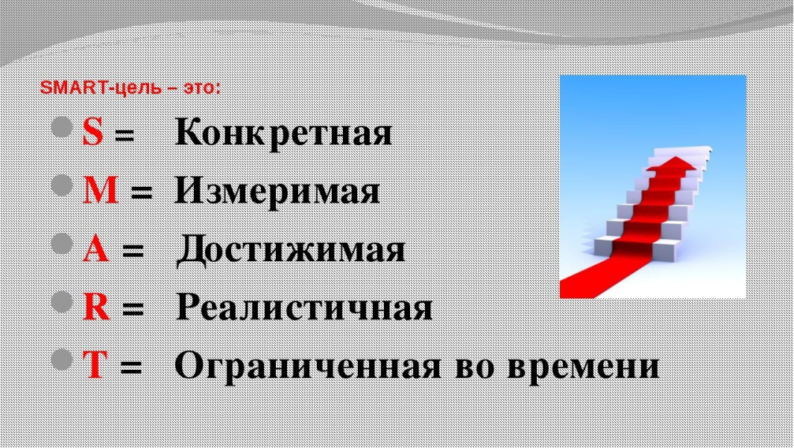
СМАРТ – это универсальная современная методика постановки целей, она применяется как в бизнесе, так и в психологии.
СМАРТ метод нужно использовать для среднесрочных и краткосрочных целей (от 3 месяцев до 1 года).
Постановка цели по Smart даёт нам понимание, и возможность спрогнозировать достижение цели. Через технологию наше абстрактное «хочу» превращается из «желаемого» результата в «планируемый» результат.
Задача, которую выполняет система смарт планирования – увеличить вероятность достижения желаемого результата.
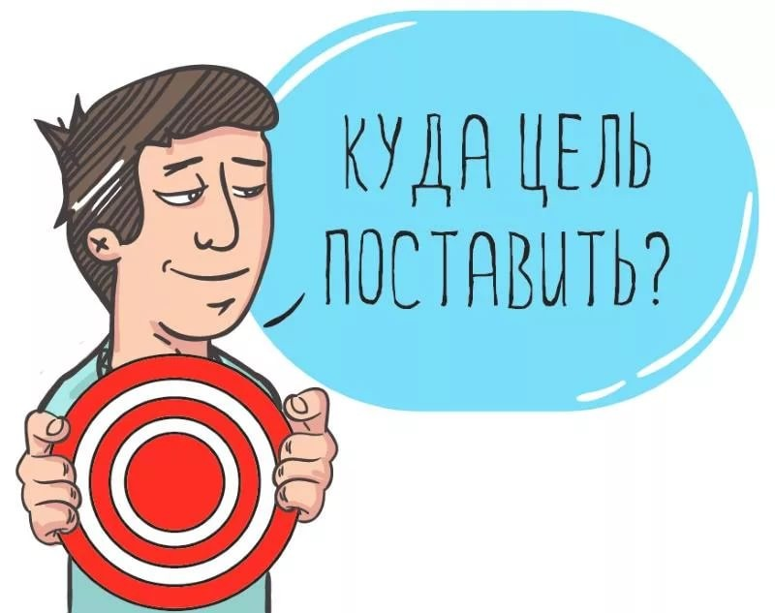
Критерия
- Цель конкретна
Мы конкретизируем желаемый эффект в нашей личной жизни, делая его понятным и достижимым. Вместо мечтательных, общих формулировок нужно записывать конкретные последствия на выходе.
Наверное, каждый из Вас слышал цитату, которую приписывают Джону Леннону: Когда мне было 5 лет, мама всегда твердила мне, что самое важное в жизни — быть счастливым. Когда я пошел в школу, меня спросили, кем я хочу стать, когда вырасту. Я написал «счастливым». Мне сказали – «ты не понял задание», а я ответил — «вы не поняли жизнь».
Мы конечно понимает, что хотел сказать автор. Но вот с точки зрения СМАРТ «быть счастливее» цель плохая, т. к. она не несет конкретики.
Здесь нужно понять: а что мешает человеку быть счастливым? Чего ему не хватает для этого состояния?
Допустим, он чувствует себя одиноким, подавленным, грустным на протяжении длительного времени и без видимых на то причин. Сам не может справиться с этим состоянием, хуже того, имеет суицидальные мысли.
Значит ему нужна помощь. И помощь именно квалифицированного специалиста, а не родственника или друга.
Ставим цель: сходить на прием к психотерапевту. Так мы пришли от общего к частному.
- Цель измерима
Технология целеполагания по правилу SMART предполагает контроль менеджером продвижения по цели. Для этого, она должна быть измерима.
Цифры должны быть адекватно подобраны, так чтобы в них был заложен смысл.
Допустим, Вы хотите выучить английский. Выучить английский – цель не измеримая. Переформулируем: я хочу сдать международный экзамен по английскому языку на 80 баллов.
- Цель достижима
Критерий достижимости означает, что цель вам уже по силам или находится в зоне роста. У вас достаточно знаний и навыков, чтобы её достичь. Либо потребуется немного поработать над собой, чтобы с ней справиться.
Вы можете пошагово представить, что нужно сделать, и каждый шаг вам по силам. Возможно, вам будет трудно её достичь, но она не пугает вас.
Цель может вызывать сомнения, но не парализует волю.
Если цель кажется недостижимой, лучше поставить промежуточную, доступную вам цель. Если цель поставлена и вы её откладываете – нужно ставить цель проще.
Допустим, Вы хотите удвоить, утроить свой доход. Сделать это за короткий промежуток времени неосуществимо. Ставим реальную цель: получить повышение на работе.
- Цель актуальна
Этот критерий метода SMART цели требует анализа вопросом – «Почему я этого хочу?» К вашему исходному желанию ведут многие цели, и возможно они более интересны.
Вести здоровый образ жизни можно по-разному: бегать, правильно питаться, плавать, играть в волейбол. Нужно проверить, что больше вам подходит. Исследовать себя: что вы чувствуете, идя разными путями здоровой жизни.
Если цель сложная, и вы не уверенны, что хотите её преследовать – рекомендую поставить промежуточную цель для эксперимента. Пройти часть пути и посмотреть, как оно – есть ли охота дальше стремится к ней?
Пример: человеку пришло в голову, что он хочет стать программистом.
Тут ему нужно понять нравится ли ему работать с кодом, постоянно находить в офисе за компьютером, или же человеку просто хочет высокую зарплату. Если второе, то цель нужно ставить: хочу увеличить свой доход на энную сумму в месяц.
- Цель ограничена сроком
Это может быть либо дедлайн. Что до определенного числа мы должны, например, сделать ремонт.
Либо это выделение времени для определенного занятия на каждодневной основе. Научиться медитировать, переформулируем «медитировать по часу в день в течение месяца».
Таким образом у СМАРТ цели, по сравнению с обычной следующие преимущества:
- Изложение направления.
Если прописаны смарт цели, то вы имеете чёткое направление для выполнения своих задач. Если у вас бизнес, то прописанные цели направляют команду для принятия решений каждый день.
- Помощь в планировании.
Научившись ставить цели, вы выйдите на более продвинутый уровень планирования задач, как для своего бизнеса, так и для личных, каждодневных проблем.
- Получение быстрого результата.
Правильно сформулированные смарт цели помогают быстрее реализовать поставленные задачи. У вас будет уходить меньше времени на выполнение непродуктивных действий.
- Средства мотивации. Если перед вами поставлена большая цель, то она станет для вас инструментом мотивации.

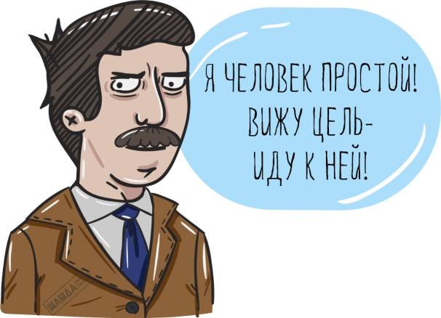

Ты не один. Методы борьбы со стрессом

Автор: Бартанова Кристина Валерьевна, главный специалист ОГКУ «Центр профилактики наркомании»

- Стресс – общая реакция организма на воздействие (физическое или психологическое), нарушающее состояние нервной системы организма (или организма в целом).
- Стресс является одной из наиболее распространенных причин неблагополучия, страданий и неудач любого человека. Он оказывает огромное влияние на состояние здоровье человека. Это проявляется в заболеваниях различных органов и систем, и в целом ухудшении самочувствия.
Среди наиболее популярных стрессоров выделяют – страхи, конфликты, недостаток денежных средств и даже одиночество.
Учёные доказали, что между психологическими установками и зависимым поведением есть тесная связь. Так, наркомания часто становится попыткой справиться со стрессом. Нередко в этой ситуации люди перестают следить за собой, опускаются вниз по карьерной лестнице, путем употребления алкоголя и даже наркотиков, стараясь уйти от проблем, но на самом деле человек сталкивается с еще большим количеством проблем.
Не верьте в мифы! Миф о том, что наркотики снимают стресс, распространяют лица, заинтересованные в распространении психоактивных веществ.
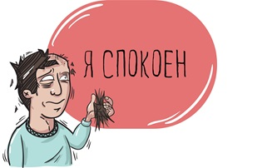
Как справиться со стрессом и не вовлечься в потребление наркотиков?
Для того чтобы снять сильное напряжение, следует разобраться в причинах его возникновения.
Необходимо научиться отпускать проблемную ситуацию и не принимать все близко к сердцу.
- Избавиться от стресса помогает планирование каждого дня, ароматерапия, музыкотерапия.
- Так же желательно не оставаться длительное время одному, чтобы не возникало тяжелых мыслей.
- Как рекомендуют ученые, в числе лучших средств в борьбе с одиночеством — уход за домашними животными. Человек, у которого есть любимый питомец, — никогда не чувствует себя одиноким. Ответственность за чужую жизнь нередко наполняет существование особым смыслом. Тем более владельцам собак гораздо проще познакомиться с другими людьми на площадке для выгула.
- Съездите на дачу, работа с землей, прогулка по лесу или берегу реки успокаивает и заряжает энергией.
- Не менее продуктивным в целях преодоления одиночества может оказаться волонтерство и безвозмездная помощь другим людям. В каждом городе существуют центры, где необходима помощь неравнодушных людей.
Например, хорошую компанию Вы можете найти себе став добровольцем Антинаркотического волонтерского движения Иркутской области!
Оказание помощи, совершение добрых поступков для других людей станет хорошей профилактикой эмоционального выгорания.
Так же в психологии существует ряд действенных способов избавления от сильного стресса, каждый из которых поможет снять тревогу и напряжение в кратчайшие сроки.
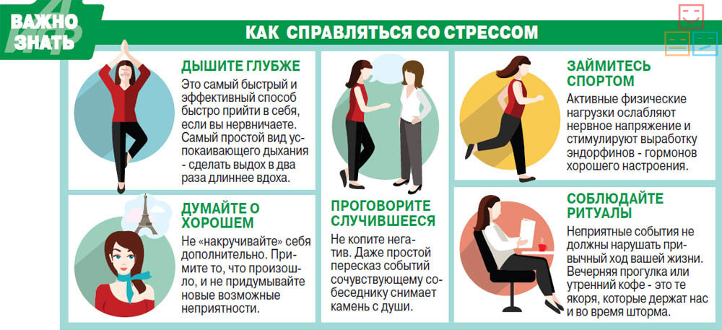

Психологическое упражнение «Убежище»
Для проведения упражнения надо сесть в удобное кресло или лечь на пол, закрыть глаза, расслабиться. Мысленно перенестись в любое место планеты, которое кажется безопасным, на некоторое время, почувствовать, как все тело наполняется теплом и спокойствием, дыхание становится размеренным и уверенным.
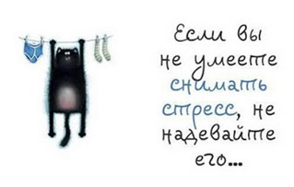
Поколение Z и семья. О чем мы не думаем сейчас, но что станет важным для нас потом?

Автор: Бартанова Кристина Валерьевна, главный специалист ОГКУ «Центр профилактики наркомании»

В 1991 году американскими учеными Нейлом Хоувом и Вильямом Штраусом была создана теория поколений.
Согласно ей, каждые 20–25 лет рождается новое поколение людей, имеющих черты характера, привычки и особенности, которые выделяют их на фоне всех остальных и затем повторяются у будущих поколений.
Социологи выделяют поколение X, Y и Z.
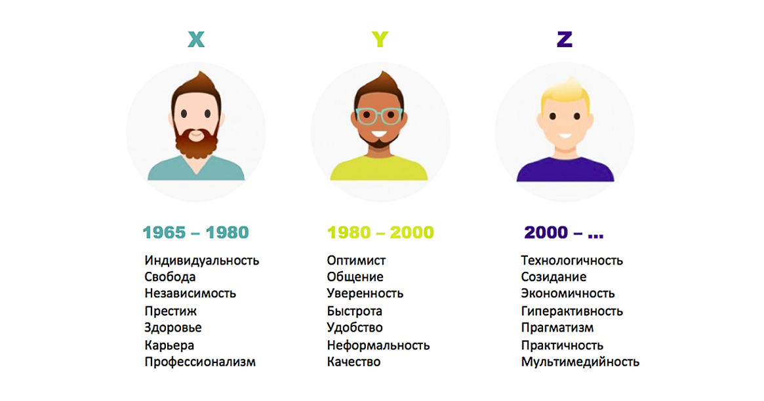
У каждого из них есть свои характерные признаки, по которым они отличаются друг от друга.
Поколения X и Y это те, кому сейчас от 31 до 45 лет, вторым от 21 до 30 лет. Поколение школьников относят к поколению Z.
Поколение Z - цифровое поколение, родившихся после 2000 года и продолжающих рождаться по сей день.
Они предпочтут текстовое сообщение разговору.
Они общаются в сети — часто с друзьями, с которыми никогда не виделись.
Они не представляют себе жизни без мобильных телефонов.
Большинство из них очень быстро взрослеют, видя себя значительно старше своих лет.
Пожалуй, ни в одном другом поколении не встретишь столько интровертов, как среди «цифровиков». Больше нет необходимости в живом общении (связь с миром можно поддерживать через социальные сети и электронные письма).
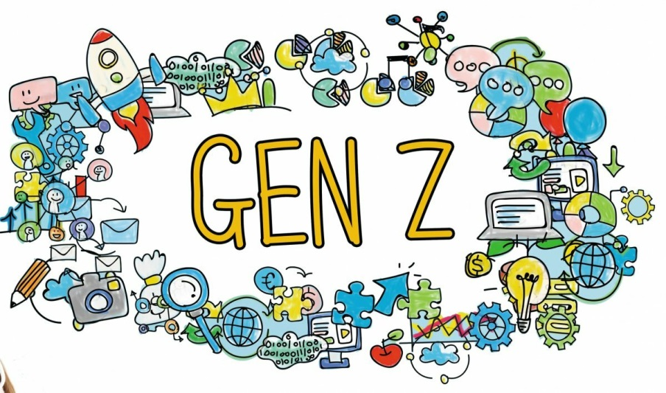
И обучение, и общение со сверстниками становится все более онлайновым.
Это отражается на общении подростков с родителями: коммуникативная дистанция между ними увеличивается.
Сегодня родители все меньше играют роль авторитета для своих детей, всезнающим авторитетом для последних становится интернет. Для них взгляды родителей безнадежно устарели.
Современная реальность отдаляет и отчуждает родителей и детей, снижая ее воспитательное влияние.
Так как современная жизнь отличается высокими темпами и высоким уровнем неопределенности, молодые люди стараются не планировать ее на много лет вперед.
В связи с этим между поколениями возникают конфликтные ситуации, когда родители обвиняют своих детей в непостоянстве, легкомысленном и потребительском отношении к жизни, нежелании задуматься о будущем и строить свою жизнь в соответствии с четкими планами.
Современные молодые люди дольше, чем их родители, ищут себя и свое место в жизни, не обременяют себя какими-либо серьезными обязательствами, чаще меняют жизненные планы, работу и даже отношения.
Но отсутствие четких ориентиров привносит в жизнь поколения Z некую суетливость и разбросанность. Желание получить все и сразу, настолько сильна у некоторых из них, что может даже приводить к невротическим переживаниям.
Избыток информации, который обрушивается на их голову с первых лет жизни, приводят к нарушению возрастного развития нервной системы.
Вот почему эта молодежь возбудима, впечатлительна, непоседлива и менее послушна. Больше склонны к депрессиям, уединению.
Семейный круг, встречи родных тоже будут уходить в прошлое, и лет через 15-20 они станут виртуальными.
Уже сейчас есть молодые люди, которые живя отдельно от родителей (но за их счет), общаются с родителями только по телефону или через сеть.
И дело не в отдельно взятых семьях, к сожалению, это закономерность, образ жизни подталкивает молодежь именно к такому поведению. Молодым людям будет все сложнее создать семью.
Для современной молодежи понятие семья потеряла ценность (многие «зеты» растут с одним из родителей или вовсе без них).
У многих родителей в современном ритме жизни на беседы с подростками почти не остается времени. Но у взрослых, которых недолюбили в детстве, могут не складываться отношения с партнером по браку и собственными детьми. Кроме того, их могут постоянно преследовать болезни и неудачи.
Чрезмерная забота о детях, навязывание собственного мнения и даже настроения тоже не приводит ни к чему положительному. Детям, воспитанным в гиперопекающей семье приходиться не просто во взрослой жизни.
Им трудно верить в себя, создавать семью, строить отношения с другими людьми, делать карьеру. Т.к. активная жизненная позиция у них слабо развита («Я ничего не решаю», «Мое мнение не важно», «Мама лучше знает»).
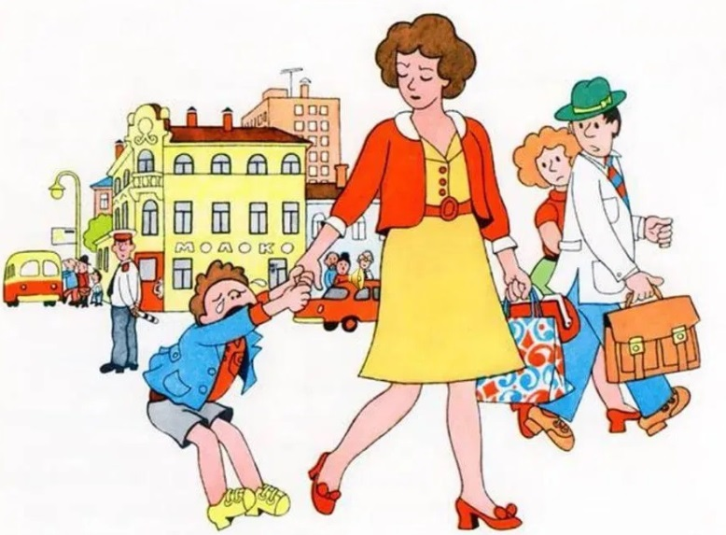
Подростки, отталкивая своих родителей, считая, что те ничего не понимают, а то и вовсе мешают жить, ищут признание со стороны сверстников и чувство принадлежности, от чего зависит их самооценка, поэтому попадая в плохую компанию они могут быть подвержены социально-негативным явлениям.
Нередко подросток пробует наркотик впервые, потому что в компании говорят, что это безвредно и круто.
Или в социальных сетях, где все свое время проводит современная молодежь, предлагают и рекламируют одурманивающие вещества.
Влиянию в интернете склонны поддаваться люди, у которых уже есть в жизни неблагополучие, поэтому молодые люди должны понимать, что семья – самая важная часть жизни человека.
Если у них есть здоровая привязанность и уважение в семье; есть дело, которым они увлечены — никто не сможет сломать их жизнь.
Уважение детей к родителям и старшим является самой важной из семи добродетелей. Если ребенок не уважает и не любит своих родителей, то он похож на молодое дерево, у которого нет корней, или на ручей, у которого больше нет источника. Родители подарили нам жизнь. Трудно описать, какие усилия они приложили, чтобы вырастить нас такими, какие мы есть.
Чего же ожидают родители в ответ? Им необходимо внимание, забота, в идеале любовь, но прежде всего уважение (таким образом, вы показываете им свою благодарность).
Так же у многих есть младшие братья и сестры. Хотели бы вы, чтобы они попробовали наркотик? Думаю, точно нет. Не стоит забывать, что вы являетесь примером для подражания!
Молодежь является авторитетом для младшего поколения. Будьте примером для младших, гордостью родителей, хорошим другом!
